ГЛАВА 2.

МЕТОДИЧЕСКИЙ АНАЛИЗ РЕЗУЛЬТАТОВ ЕГЭ ПО ИСТОРИИ

РАЗДЕЛ 1. ХАРАКТЕРИСТИКА УЧАСТНИКОВ ЕГЭ ПО ИСТОРИИ

Количество участников ЕГЭ по учебному предмету (за 3 года)

Таблица 2-1
2023 г. |  | 2024 г. |  | 2025 г.
чел. | % от общего числа участников | чел. | % от общего числа участников | чел. | % от общего числа участников
1493 | 14,34 | 1325 | 13,6 | 1316 | 12,9

Процентное соотношение юношей и девушек, участвующих в ЕГЭ (за 3 года)
Таблица 2-2
Пол | 2023 г. |  | 2024 г. |  | 2025 г.
Пол | чел. | % от общего числа участников | чел. | % от общего числа участников | чел. | % от общего числа участников
Женский | 672 | 45,01 | 567 | 42,79 | 528 | 40,12
Мужской | 821 | 54,99 | 758 | 57,21 | 788 | 59,88

Количество участников экзамена в регионе по категориям (за 3 года)
Таблица 2-3
Категория участика | 2023 г. |  | 2024 г. |  | 2025 г.
Категория участика | чел. | % от общего числа участников | чел. | % от общего числа участников | чел. | % от общего числа участников
Выпускник общеобразовательной организации текущего года | 1428 | 95,65 | 1263 | 95,32 | 1264 | 96,05
Обучающийся образовательной организации среднего профессионального образования | 10 | 0,67 | 5 | 0,38 | 4 | 0,3
Выпускник прошлых лет | 55 | 3,68 | 55 | 4,15 | 48 | 3,65
Обучающийся иностранной образовательной организации |  |  | 2 | 0,15

Количество участников экзамена в регионе по типам ОО
Таблица 2-4
№ п/п | Категория участика | 2023 г. |  | 2024 г. |  | 2025 г.
№ п/п | Категория участика | чел. | % от общего числа участников | чел. | % от общего числа участников | чел. | % от общего числа участников
1. | Средняя общеобразовательная школа | 870 | 58,27 | 807 | 60,91 | 814 | 61,85
2. | Средняя общеобразовательная школа с углубленным изучением отдельных предметов | 83 | 5,56 | 79 | 5,96 | 57 | 4,33
3. | Гимназия | 229 | 15,34 | 192 | 14,49 | 194 | 14,74
4. | Лицей | 208 | 13,93 | 153 | 11,55 | 175 | 13,3
5. | Средняя общеобразовательная школа-интернат |  |  |  |  | 1 | 0,08
6. | Лицей-интернат | 10 | 0,67 | 13 | 0,98 | 8 | 0,61
7. | Кадетская школа-интернат | 6 | 0,4 | 4 | 0,3 | 3 | 0,23
8. | Общеобразовательная школа-интернат с первоначальной летной подготовкой | 13 | 0,87 | 8 | 0,6 | 8 | 0,61
9. | Специальная (коррекционная) общеобразовательная школа |  |  |  |  | 1 | 0,08
10. | Специальная (коррекционная) школа-интернат | 1 | 0,07
11. | Специальное профессиональное училище |  |  | 1 | 0,08
12. | Открытая (сменная) общеобразовательная школа | 6 | 0,4 |  |  | 3 | 0,23
13. | Техникум | 1 | 0,07 | 6 | 0,45
14. | Иное | 65 | 4,35 | 62 | 4,68 | 52 | 3,95
15. | Иное | 1 | 0,07

Количество участников ЕГЭ по учебному предмету по АТЕ региона
Таблица 2-5
№ п/п | Наименование АТЕ | Количество участников ЕГЭ  по учебному предмету | % от общего числа участников  в регионе
1 | Алейский район | 5 | 0,38
2 | Алтайский район | 12 | 0,91
3 | Баевский район | 2 | 0,15
4 | Бийский район | 15 | 1,14
5 | Благовещенский район | 22 | 1,67
6 | Бурлинский район | 5 | 0,38
7 | Быстроистокский район | 4 | 0,30
8 | Волчихинский район | 7 | 0,53
9 | Егорьевский район | 6 | 0,46
10 | Ельцовский район | 6 | 0,46
11 | Завьяловский район | 6 | 0,46
12 | Залесовский муниципальный округ | 2 | 0,15
13 | Змеиногорский район | 9 | 0,68
14 | Заринский район | 1 | 0,08
15 | Зональный район | 5 | 0,38
16 | Калманский район | 1 | 0,08
17 | Каменский район | 18 | 1,37
18 | Ключевский район | 5 | 0,38
19 | Косихинский район | 2 | 0,15
20 | Красногорский район | 5 | 0,38
21 | Краснощековский район | 2 | 0,15
22 | Крутихинский район | 4 | 0,30
23 | Кулундинский район | 15 | 1,14
24 | Курьинский район | 3 | 0,23
25 | Кытмановский район | 4 | 0,30
26 | Локтевский район | 16 | 1,22
27 | Мамонтовский район | 10 | 0,76
28 | Михайловский район | 22 | 1,67
29 | Немецкий национальный район | 7 | 0,53
30 | Павловский район | 13 | 0,99
31 | Панкрушихинский район | 3 | 0,23
32 | Первомайский район | 12 | 0,91
33 | Петропавловский район | 8 | 0,61
34 | Поспелихинский район | 11 | 0,84
35 | Ребрихинский район | 6 | 0,46
36 | Родинский район | 6 | 0,46
37 | Романовский район | 6 | 0,46
38 | Рубцовский район | 1 | 0,08
39 | ЗАТО Сибирский | 7 | 0,53
40 | Смоленский район | 6 | 0,46
41 | Советский район | 6 | 0,46
42 | Солонешенский район | 2 | 0,15
43 | Солтонский район | 5 | 0,38
44 | Суетский район | 3 | 0,23
45 | Табунский район | 8 | 0,61
46 | Тальменский район | 22 | 1,67
47 | Тогульский район | 3 | 0,23
48 | Топчихинский район | 5 | 0,38
49 | Третьяковский район | 5 | 0,38
50 | Троицкий район | 7 | 0,53
51 | Тюменцевский район | 1 | 0,08
52 | Угловский район | 5 | 0,38
53 | Усть-Калманский район | 5 | 0,38
54 | Хабарский район | 6 | 0,46
55 | Целинный район | 6 | 0,46
56 | Чарышский район | 2 | 0,15
57 | Шипуновский район | 13 | 0,99
58 | Шелаболихинский район | 3 | 0,23
59 | г. Алейск | 17 | 1,29
60 | г. Барнаул | 480 | 36,47
61 | г. Белокуриха | 10 | 0,76
62 | г. Бийск | 101 | 7,67
63 | г. Заринск | 23 | 1,75
64 | г. Новоалтайск | 54 | 4,10
65 | г. Рубцовск | 69 | 5,24
66 | г. Славгород | 25 | 1,90
67 | г. Яровое | 8 | 0,61
68 | Краевые образовательные организации | 54 | 4,10
69 | Краевые коррекционные образовательные организации | 2 | 0,15
70 | Негосударственные образовательные организации | 14 | 1,06

Прочие характеристики участников экзаменационной кампании (при наличии) – нет

ВЫВОДЫ о характере изменения количества участников ЕГЭ по учебному предмету

Абсолютное число выпускников Алтайского края, сдающих единый государственный экзамен по истории в 2025 г., осталось на уровне прошлого года, в процентном соотношении относительно общего числа выпускников это несколько ниже – менее 1%. Процент участников ЕГЭ по истории от общего числа сдающих незначительно, но постоянно снижается по сравнению с предыдущими годами – менее 1% ежегодно.
Изменилась демографическая ситуация – за последние 3 года поступательно увеличивается количество выпускниц – в 2023 г. девушек сдавало ЕГЭ по истории около55%, в 2024 г. – 57%, а в 2025 почти 60%.
Традиционно подавляющее большинство сдающих историю – это выпускники средних общеобразовательных школ текущего года. Количество выпускников СПО осталось на уровне прошлого года. В количественном выражении снизилось количество выпускников прошлых лет, однако в процентном соотношении цифра сопоставима с предыдущими годами. В 2024 г. появилась новая категория участников – обучающийся иностранной образовательной организации, таких участников было двое, в 2025 г. выпускников таких образовательных организаций не было.
Количество и процент участников ЕГЭ по истории, окончивших средние общеобразовательные школы, выше, чем других образовательных организаций, и практически не изменяется по годам (колебания 2-3%). В 2025 г. на треть уменьшилось количество участников экзамена, окончивших средние общеобразовательные школы с углубленным изучением отдельных предметов по сравнению с двумя предыдущими годами. Количество и процент выпускников гимназий сопоставимо с предыдущими годами. Число выпускников лицеев практически вернулось к значению 2023 г., тогда их численность была выше, чем в 2022 и 2024 гг., но относительно общего количества выпускников это около 2%. Участников экзамена, окончивших другие типы образовательных организаций традиционно менее 1%. Таким образом, общая картина участников ЕГЭ по истории сохраняется и существенного влияния на изменение результатов не оказывает.
Большая часть участников ЕГЭ по истории по-прежнему представлена выпускниками образовательных организаций г. Барнаула, г. Бийска и г. Рубцовска, а также выпускниками краевых образовательных организаций. Эти данные в целом соответствуют показателям прошлых лет. Среди районов Алтайского края, как и в прошлом году, наиболее заметно представлены Каменский, Кулундинский и, Михайловский районы, заметно увеличилось количество участников экзамена в Благовещенском и Бийском районах, и значительно снизилось в Первомайском и Тальменском районах.

РАЗДЕЛ 2. ОСНОВНЫЕ РЕЗУЛЬТАТЫ ЕГЭ ПО ПРЕДМЕТУ

Диаграмма распределения тестовых баллов участников ЕГЭ по предмету в 2025 г. (количество участников, получивших тот или иной тестовый балл)
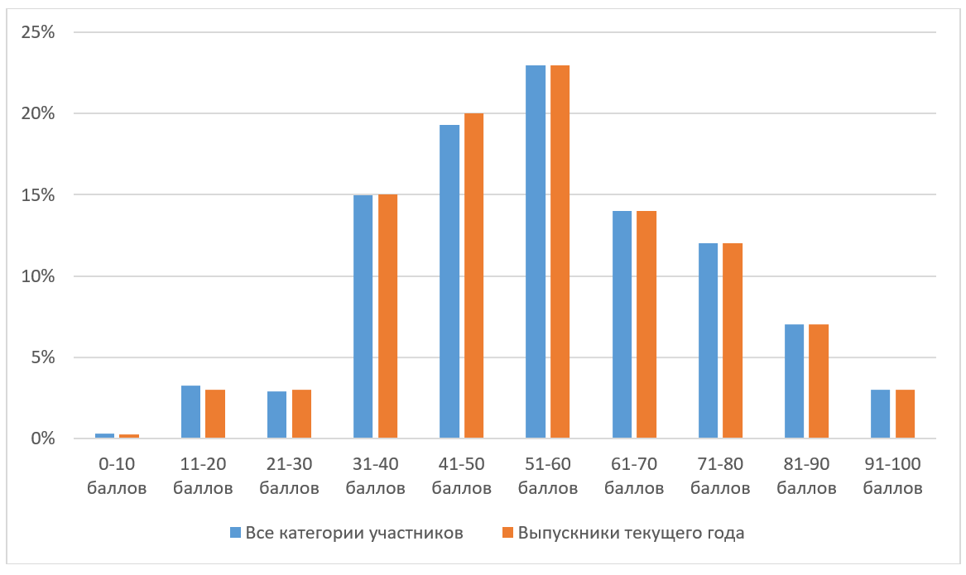
Динамика результатов ЕГЭ по предмету за последние 3 года
Таблица 2-6
№ п/п | Участников, набравших балл | Год проведения ГИА
№ п/п | Участников, набравших балл | 2023 г. | 2024 г. | 2025 г.
 | ниже минимального балла, % | 10,25 | 8,69 | 6,46
 | от минимального балла до 60 баллов, % | 54,79 | 56,65 | 57,22
 | от 61 до 80 баллов, % | 24,85 | 26,59 | 26,37
 | от 81 до 100 баллов, % | 10,11 | 8,08 | 9,95
 | Средний тестовый балл | 54,29 | 53,69 | 55,60

Результаты ЕГЭ по учебному предмету по группам участников экзамена с различным уровнем подготовки

в разрезе категорий участников ЕГЭ
Таблица 2-7
№ п/п | Категории участников | Доля участников, у которых полученный тестовый балл
№ п/п | Категории участников | ниже минимального | от минимального балла до 60 баллов | от 61 до 80 баллов | от 81 до 100 баллов
 | ВТГ, обучающиеся по программам СОО | 6,01 | 57,52 | 26,42 | 10,05
 | ВТГ, обучающиеся по программам СПО | 0 | 50 | 50 | 0
 | ВПЛ | 18,75 | 50 | 22,92 | 8,33
 | Участники экзамена с ОВЗ | 0 | 46,15 | 30,77 | 23,08

в разрезе типа ОО
Таблица 2-8
№ п/п | Тип ОО | Количество участников, чел. | Доля участников, получивших тестовый балл
№ п/п | Тип ОО | Количество участников, чел. | ниже минимального | от минимального до 60 баллов | от 61 до 80 баллов | от 81 до 100 баллов
1. | СОШ | 814 | 6,63 | 62,16 | 22,73 | 8,48
2. | СОШ с УИОП | 57 | 5,26 | 47,37 | 31,58 | 15,79
3. | Гимназии, лицеи | 369 | 4,34 | 48,51 | 34,15 | 13,01
4. | Интернаты | 11 | 0 | 63,64 | 27,27 | 9,09
5. | Вечерние и открытые (сменные) ОШ | 3 | 33,33 | 66,67 | 0 | 0
6. | Другие | 10 | 20 | 60 | 20 | 0

юношей и девушек
Таблица 2-9
№ п/п | Пол | Количество участников, чел. | Доля участников, получивших тестовый балл
№ п/п | Пол | Количество участников, чел. | ниже минимального | от минимального до 60 баллов | от 61 до 80 баллов | от 81 до 100 баллов
1. | женский | 528 | 7,95 | 58,14 | 25,76 | 8,14
2. | мужской | 788 | 5,46 | 56,6 | 26,78 | 11,17

в сравнении по АТЕ
Таблица 2-10
№ п/п | Наименование АТЕ | Количество участников, чел. | Доля участников, получивших тестовый балл
№ п/п | Наименование АТЕ | Количество участников, чел. | ниже минимального | от минимального до 60 баллов | от 61 до 80 баллов | от 81 до 100 баллов
1 | Алейский район | 5 | 0,00 | 60,00 | 20,00 | 20,00
2 | Алтайский район | 12 | 0,00 | 50,00 | 41,67 | 8,33
3 | Баевский район | 2 | 0,00 | 100,00 | 0,00 | 0,00
4 | Бийский район | 15 | 13,33 | 66,67 | 20,00 | 0,00
5 | Благовещенский район | 22 | 13,64 | 68,18 | 9,09 | 9,09
6 | Бурлинский район | 5 | 0,00 | 80,00 | 20,00 | 0,00
7 | Быстроистокский район | 4 | 0,00 | 75,00 | 0,00 | 25,00
8 | Волчихинский район | 7 | 0,00 | 14,29 | 57,14 | 28,57
9 | Егорьевский район | 6 | 16,67 | 16,67 | 16,67 | 50,00
10 | Ельцовский район | 6 | 0,00 | 50,00 | 33,33 | 16,67
11 | Завьяловский район | 6 | 0,00 | 50,00 | 33,33 | 16,67
12 | Залесовский муниципальный округ | 2 | 0,00 | 100,00 | 0,00 | 0,00
13 | Змеиногорский район | 9 | 0,00 | 66,67 | 33,33 | 0,00
14 | Заринский район | 1 | 0,00 | 100,00 | 0,00 | 0,00
15 | Зональный район | 5 | 20,00 | 40,00 | 20,00 | 20,00
16 | Калманский район | 1 | 0,00 | 100,00 | 0,00 | 0,00
17 | Каменский район | 18 | 11,11 | 50,00 | 33,33 | 5,56
18 | Ключевский район | 5 | 20,00 | 80,00 | 0,00 | 0,00
19 | Косихинский район | 2 | 0,00 | 100,00 | 0,00 | 0,00
20 | Красногорский район | 5 | 0,00 | 60,00 | 40,00 | 0,00
21 | Краснощековский район | 2 | 0,00 | 0,00 | 50,00 | 50,00
22 | Крутихинский район | 4 | 25,00 | 75,00 | 0,00 | 0,00
23 | Кулундинский район | 15 | 0,00 | 73,33 | 20,00 | 6,67
24 | Курьинский район | 3 | 0,00 | 66,67 | 33,33 | 0,00
25 | Кытмановский район | 4 | 0,00 | 100,00 | 0,00 | 0,00
26 | Локтевский район | 16 | 12,50 | 68,75 | 12,50 | 6,25
27 | Мамонтовский район | 10 | 10,00 | 40,00 | 50,00 | 0,00
28 | Михайловский район | 22 | 4,55 | 63,64 | 27,27 | 4,55
29 | Немецкий национальный район | 7 | 0,00 | 71,43 | 0,00 | 28,57
30 | Павловский район | 13 | 23,08 | 46,15 | 23,08 | 7,69
31 | Панкрушихинский район | 3 | 0,00 | 66,67 | 33,33 | 0,00
32 | Первомайский район | 12 | 0,00 | 66,67 | 25,00 | 8,33
33 | Петропавловский район | 8 | 0,00 | 62,50 | 37,50 | 0,00
34 | Поспелихинский район | 11 | 0,00 | 45,45 | 27,27 | 27,27
35 | Ребрихинский район | 6 | 0,00 | 33,33 | 33,33 | 33,33
36 | Родинский район | 6 | 0,00 | 100,00 | 0,00 | 0,00
37 | Романовский район | 6 | 0,00 | 83,33 | 16,67 | 0,00
38 | Рубцовский район | 1 | 0,00 | 100,00 | 0,00 | 0,00
39 | ЗАТО Сибирский | 7 | 0,00 | 71,43 | 14,29 | 14,29
40 | Смоленский район | 6 | 0,00 | 83,33 | 0,00 | 16,67
41 | Советский район | 6 | 33,33 | 66,67 | 0,00 | 0,00
42 | Солонешенский район | 2 | 0,00 | 0,00 | 50,00 | 50,00
43 | Солтонский район | 5 | 0,00 | 80,00 | 20,00 | 0,00
44 | Суетский район | 3 | 0,00 | 0,00 | 66,67 | 33,33
45 | Табунский район | 8 | 37,50 | 25,00 | 37,50 | 0,00
46 | Тальменский район | 22 | 13,64 | 72,73 | 9,09 | 4,55
47 | Тогульский район | 3 | 0,00 | 100,00 | 0,00 | 0,00
48 | Топчихинский район | 5 | 0,00 | 40,00 | 60,00 | 0,00
49 | Третьяковский район | 5 | 0,00 | 60,00 | 0,00 | 40,00
50 | Троицкий район | 7 | 14,29 | 71,43 | 14,29 | 0,00
51 | Тюменцевский район | 1 | 0,00 | 100,00 | 0,00 | 0,00
52 | Угловский район | 5 | 0,00 | 40,00 | 40,00 | 20,00
53 | Усть-Калманский район | 5 | 0,00 | 60,00 | 40,00 | 0,00
54 | Хабарский район | 6 | 16,67 | 33,33 | 50,00 | 0,00
55 | Целинный район | 6 | 0,00 | 66,67 | 33,33 | 0,00
56 | Чарышский район | 2 | 0,00 | 0,00 | 100,00 | 0,00
57 | Шипуновский район | 13 | 15,38 | 69,23 | 15,38 | 0,00
58 | Шелаболихинский район | 3 | 0,00 | 66,67 | 33,33 | 0,00
59 | г. Алейск | 17 | 11,76 | 70,59 | 11,76 | 5,88
60 | г. Барнаул | 480 | 4,17 | 52,50 | 30,63 | 12,71
61 | г. Белокуриха | 10 | 10,00 | 80,00 | 10,00 | 0,00
62 | г. Бийск | 101 | 5,94 | 66,34 | 18,81 | 8,91
63 | г. Заринск | 23 | 4,35 | 60,87 | 26,09 | 8,70
64 | г. Новоалтайск | 54 | 11,11 | 66,67 | 12,96 | 9,26
65 | г. Рубцовск | 69 | 7,25 | 62,32 | 26,09 | 4,35
66 | г. Славгород | 25 | 0,00 | 48,00 | 36,00 | 16,00
67 | г. Яровое | 8 | 12,50 | 50,00 | 37,50 | 0,00
68 | Краевые образовательные организации | 54 | 3,70 | 40,74 | 42,59 | 12,96
69 | Краевые коррекционные образовательные организации | 2 | 0,00 | 50,00 | 50,00 | 0,00
70 | Негосударственные образовательные организации | 14 | 14,29 | 64,29 | 21,43 | 0,00

Выделение перечня ОО, продемонстрировавших наиболее высокие и низкие результаты ЕГЭ по предмету

Перечень ОО, продемонстрировавших наиболее высокие результаты ЕГЭ по предмету
- Таблица 2-11
№ п/п | Наименование ОО | Количество ВТГ, чел. | Доля ВТГ, получивших тестовый балл
№ п/п | Наименование ОО | Количество ВТГ, чел. | от 81 до 100 баллов | от 61 до 80 баллов | от минимального балла до 60 баллов | ниже минимального
1. | МБОУ "Лицей № 121" (г. Барнаул) | 10 | 40,00 | 20,00 | 40,00 | 0,00
2. | МБОУ «Гимназия №22» (г. Барнаул) | 15 | 33,33 | 33,33 | 33,33 | 0,00
3. | МБОУ "СОШ №128" (г. Барнаул) | 10 | 30,00 | 50,00 | 20,00 | 0,00
4. | МБОУ "Лицей №112" (г. Барнаул) | 21 | 28,57 | 28,57 | 42,86 | 0,00
5. | МБОУ "СОШ №10" (г. Славгород) | 12 | 25,00 | 41,67 | 33,33 | 0,00
6. | МБОУ "Гимназия №123" (г. Барнаул) | 20 | 20,00 | 35,00 | 45,00 | 0,00
7. | МБОУ "Гимназия №42" (г. Барнаул) | 17 | 17,65 | 35,29 | 47,06 | 0,00
8. | КГБОУ "Алтайский краевой педагогический лицей" (АКПЛ) (Краевые образовательные организации) | 35 | 17,14 | 54,29 | 28,57 | 0,00

Перечень ОО, продемонстрировавших низкие результаты ЕГЭ по предмету
- Таблица 2-12
№ п/п | Наименование ОО | Количество ВТГ, чел. | Доля ВТГ, получивших тестовый балл
№ п/п | Наименование ОО | Количество ВТГ, чел. | ниже минимального | от минимального балла до 60 баллов | от 61 до 80 баллов | от 81 до 100 баллов
1. | МБОУ "Гимназия №74" (г. Барнаул) | 10 | 20,00 | 50,00 | 20,00 | 10,00
2. | МКОУ "Тальменская СОШ №1" (Тальменский район) | 11 | 18,18 | 54,55 | 18,18 | 9,09
3. | МБОУ "Барнаульский кадетский корпус" (г. Барнаул) | 13 | 15,38 | 76,92 | 7,69 | 0,00
4. | МБОУ "Лицей №129" (г. Барнаул) | 13 | 15,38 | 69,23 | 15,38 | 0,00
5. | МБОУ "Гимназия № 27" (г. Барнаул) | 10 | 10,00 | 70,00 | 10,00 | 10,00
6. | МБОУ "СОШ № 1" (г. Бийск) | 13 | 7,69 | 84,62 | 7,69 | 0,00

ВЫВОДЫ о характере изменения результатов ЕГЭ по предмету

Если в 2024 г. средний тестовый балл по истории в Алтайском крае снизился по сравнению с показателем 2023 г. на 1 балл, то в 2025 г. произошло увеличение на 2 единицы. После двухлетнего снижения среднего тестового балла, его рост в этом году не может не радовать. Однако до показателя 2022 г., когда были обновлены и приняли современный вид варианты КИМ по истории, выпускники нынешнего года еще один балл не дотянули. Стобалльников по истории в 2025 г., в отличие от предыдущих лет, в крае нет (в 2022 г. их было 8, в 2023 г. – 6, в 2024 г. – 1)
Несколько выросло (на 2% относительно прошлого года) количество выпускников, получивших от 81 до 100 тестовых баллов, оно стало равным результатам 2023 г., вместе с тем, до уровня 2022 г. этот показатель не дотягивает еще 2%. При этом увеличившийся в 2024 г. % участников экзамена, получивших от 61 до 80 тестовых баллов, в 2025 г., остался на прежнем уровне, но опять же ниже, чем в 2022 г. на 4%.
Несущественные изменения в сторону увеличения произошли в количестве выпускников, получивших от минимального до 60 тестовых баллов. Вместе с тем, в эту группу входит более половины всех выпускников, сдававших ЕГЭ по истории (в 2025 г. это более 57%), что позволяет характеризовать уровень исторической подготовки выпускников в целом как удовлетворительный.
А вот число выпускников, не преодолевших минимальный порог, снизилось по сравнению с 2024 г. на 2%, а по сравнению с 2023 г. – почти на 4%.
Результаты выпускников СПО отличаются от результатов предыдущих лет, определенной тенденции не наблюдается (в 2025 г. нет не преодолевших пороговое значение, как нет и выпускников, получивших от 81 до 100 баллов). В 2023 г. выпускников СПО было 10, в 2024 г. 5 человек, вт2025 г. – 4, поэтому здесь решающим фактором в достижении тех или иных результатов можно считать личностные особенности выпускников и их индивидуальные учебные достижения в процессе обучения.
Число выпускников прошлых лет за последние три года сравнительно стабильно (около 50 человек). Половина ВПЛ, так же, как и в прошлом году относится к группе участников, набравших от минимального до 61 балла, в предыдущие годы эта цифра была выше. В 2,5 раза увеличилось количество сдавших экзамен на 61-80 баллов. Практически тем же, в сравнении с 2024 г., осталось число высокобалльников. хотя в прошлом году этот показатель увеличился почти в 2 раза.
19 % всех выпускников прошлых лет с заданиями экзамена не справилась, этот показатель уменьшился по сравнению с прошлым годом почти на 7 % и сопоставим с результатом 2023 г. Среди ВПЛ количество таких работ в текущем году в 3 раза больше, чем ВТГ, а в прошлом году этот показатель был выше в 4 раза. Связано это может быть с тем, что выпускники прошлых лет редко систематически занимаются предметом, в основном готовятся самостоятельно, не всегда понимая сущности изменений в КИМ и требований, предъявляемых к формулировкам и оформлению ответов. А если со времени окончания школы прошло несколько лет, они объективно утрачивают знания и, нередко, их систему.
В 2025 г. почти в 2 раза увеличилось количество высокобалльных работ участников ЕГЭ по истории с ОВЗ, и работ, оцененных достаточно высоким баллом от 61 до 80, таких работ стало больше в 2,5 раза. Не смотря на значительные изменения результатов, в виду малого количества участников экзамена с ОВЗ (13 человек), о стабильной тенденции говорить трудно. Стабильной можно назвать только ситуацию, когда все участники экзамена с ОВЗ, как и в предыдущие годы, преодолели пороговое значение.
Процент выпускников, получивших от 81 до 100 тестовых баллов, традиционно наиболее высок в категории выпускников средних общеобразовательных школ с углубленным изучением отдельных предметов, лицеев и гимназий, в то время как доля выпускников СОШ в этом диапазоне в 1,5-2 раза ниже. Такую ситуацию можно объяснить профильностью подготовки лицеистов и гимназистов, изучением ими истории на углубленном уровне. Число выпускников, получивших от 61 до 80 баллов, в 2025 г., в отличие от предыдущих лет, когда распределение по всем основным типам образовательных организаций было относительно равномерным, в нынешнем году также выше в гимназиях и лицеях, и это показатель сопоставим с уровнем прошлого года примерно треть от общего количества выпускников, сдававших экзамен по истории. СОШ с УИОП стабильно и значительно увеличивают этот показатель в течение последних трех лет 10% - 24% - 32%.
Неравномерные результаты в этом диапазоне показывают выпускники интернатов 19% в 2023 г., 12% в 2024 г. и 27% в 2025 г. Соответственно в этой категории на 13% снизилось количество выпускников, набравших от минимального до 60 баллов и второй год нет выпускников, не преодолевших минимально необходимый порог баллов. Значительные колебания в количественных результатах у выпускников этой категории связаны, вероятно, с малым количеством участников экзамена (11-17 человек), поэтому индивидуальные результаты каждого из них значительно меняют картину распределения выпускников в соответствии с набранными баллами.
В 2025 г. процент выпускников, не преодолевших минимальный порог ЕГЭ по истории, невысокий у выпускников всех образовательных организаций, причем этот показатель снизился (за исключением СОШ с УИОП, где он стался прежним) по сравнению с прошлыми годами, причем по сравнению с 2024 г. – значительно: в СОШ с УИОП – почти на 9%, в СОШ – на 4%, в гимназиях и лицеях на 2%.
Среди АТЕ наибольший процент высокобалльников по истории при отсутствии выпускников, не преодолевших минимальный порог, в 2025 г. можно отметить только Волчихинский район (29%), Немецкий национальный район (29%), Поспелихинский район (27%), Ребрихинский (33%). Однако, это при небольшом количестве участников экзамена – 6-11. Образовательные организации Волчихинского и Ребрихинского районов были положительно отмечены и в 2023 г., в прошлом году выдающихся результатов не показали. Причем из года в год районы редко повторяются, что говорит о зависимости результатов от личностных установок и целеустремленности конкретных выпускников. Более, чем в половине сельских районов Алтайского края (в 37 из 58) в текущем году ЕГЭ по истории сдавали не более 6 выпускников, что тоже ставит результаты в прямую зависимость от индивидуальных характеристик, работоспособности и возможностей сдающих экзамен школьников.
В городах, где число сдающих ЕГЭ по истории больше: 54 человека в г. Новоалтайске, 69 человек в г. Рубцовске, 101 человек в г. Бийске и 480 человек в г. Барнауле, распределилось по всем диапазонам баллов. Причем в г. Барнауле ситуация в целом сохранилась на уровне прошлых лет при уменьшении в 2 раза доли участников, получивших тестовый балл ниже минимального. В г. Бийске третий год уменьшается количество выпускников, не достигших порога, однако, не в пример прошлому году, уменьшилось и количество выпускников в диапазоне от 61 до 80 баллов и высокобалльных работ. Соответственно увеличилось число выпускников, получивших от минимального до 61 балла на 11%. В г. Рубцовске в 2 раза снизилась доля частников ЕГЭ по истории, не преодолевших минимальный порог, однако число выпускников с результатами в диапазоне от минимального до 61 балла увеличилось почти на 10%, вернувшись к уровню 2023 г. Неровные результаты и в г. Новоалтайске. Количество участников экзамена увеличилось в 1,5 раза. Некоторое снижение количества выпускников, не преодолевших порог, вместе с тем, значительное (на 20%!) увеличение доли участников экзамена в диапазоне от минимального до 61, этот показатель не только приблизился к значению 2023 г., но и на 5% его превысил. Незначительное увеличение количества высокобалльников (на 1%) не может нивелировать уменьшение выпускников с достаточно высоким баллом в 2,5 раза. Такие колебания могут быть обусловлены не только индивидуальными особенностями выпускников, их познавательными способностями, возможностью изучать предмет на углубленном уровне, но и степенью сложности заданий, которые они выполняли на экзамене.
В таблице 2-11 приведен краткий перечень образовательных организаций, продемонстрировавших наиболее высокий балл по предмету. В большинстве своем (6 из 8) – это лицеи и гимназии. Одна школа находится в г. Славгороде, остальные – в краевой столице. За последние 3 года ни одна из этих организаций, за исключением «Гимназии №42» г. Барнаула (она была в лидерах в 2023 г.), не повторилась. Перечень краткий, поскольку школ, выпускники которых показали только высокие результаты (также, как и низкие) очень немного. В основном результаты участников экзамена распределились по всем диапазонам баллов.
В текущем году низкие результаты ЕГЭ по истории показали выпускники образовательных организаций Ключевского, Крутихинского, Советского районов. Ни один из этих районов не был упомянут в связи с низкими результатами выпускников за последние 3 года. Среди выпускников городских образовательных организаций наибольший процент не набравших минимальный тестовый балл отмечен в г. Яровое (также впервые за последние 3 года). В таблице 2-12 приведен перечень образовательных организаций, продемонстрировавших наиболее низкие результаты ЕГЭ по истории. Однако, среди образовательных организаций, продемонстрировавших низкие результаты ЕГЭ по предмету, только МБОУ "Барнаульский кадетский корпус" (г. Барнаул) второй год фигурирует в этом списке, поэтому, скорее всего, на такие результаты оказали влияние субъективные факторы.
Таким образом, в 2025 г. в Алтайском крае, после двухлетнего перерыва, несколько повысились показатели результатов ЕГЭ по истории, однако в целом ситуация остается стабильной, подготовка школьников удовлетворительной. Объясняется это, на наш взгляд, в числе прочего, и реализацией коррекционных программ, подготовленных на основе анализа результатов ЕГЭ по истории, целенаправленностью и системностью работы учителей, проведением семинаров и вебинаров для педагогов и школьников по подготовке к экзамену. Кроме того, вероятно, такая ситуация может быть связана с тем, что на нынешних выпускниках незначительно сказались негативные характеристики пандемийного дистанционного обучения, которое методически и технически не всегда было организовано грамотно. Азы исторического образования, полученные в 5-7 классах в условиях привычного классного обучения, целенаправленной и квалифицированной организации самостоятельной (в том числе домашней) работы школьников, сопровождающейся педагогическим и родительским контролем, позволили поддерживать на достаточном уровне познавательную активность учащихся, их систематическую работу на уроках истории и дома.

Раздел 3. АНАЛИЗ РЕЗУЛЬТАТОВ ВЫПОЛНЕНИЯ ЗАДАНИЙ КИМ

Анализ выполнения заданий КИМ

Статистический анализ выполнения заданий КИМ в 2025 году

Основные статистические характеристики выполнения заданий КИМ в 2025 году

Основные статистические характеристики выполнения заданий в целом представлены в Таб.2-13. Информация о результатах оценивания выполнения заданий, в том числе в разрезе данных о получении того или иного балла по критерию оценивания выполнения каждого задания КИМ представлена в Таб. 2-14.
Таблица 2-13
Номер  задания в КИМ | Проверяемые элементы содержания / умения | Уровень сложности задания | Процент выполнения задания в Алтайском крае в группах участников экзамена с разными уровнями подготовки
Номер  задания в КИМ | Проверяемые элементы содержания / умения | Уровень сложности задания | средний, % | в группе не преодолевших минимальный балл, % | в группе от минимального до 60 т.б. | в группе от 61 до 80 т.б. | в группе  от 81 до 100 т.б.
1 | История России с древнейших времён до начала XXI в. / Знание дат (задание на установление соответствия) | Б | 69 | 6 | 61 | 91 | 98
2 | С древнейших времён до начала XXI в. (история России, история зарубежных стран) / Систематизация исторической информации (умение определять последовательность событий) | Б | 66 | 25 | 57 | 82 | 97
3 | История России с древнейших времён до начала XXI в. / Знание основных фактов, процессов, явлений (задание на установление соответствия) | Б | 60 | 9 | 47 | 85 | 99
4 | История России с древнейших времён до начала XXI в. / Систематизация исторической информации, представленной в форме таблицы | П | 68 | 29 | 57 | 88 | 98
5 | История России с древнейших времён до начала XXI в. / Знание исторических деятелей (задание на установление соответствия) | Б | 52 | 1 | 36 | 82 | 99
6 | Один из периодов, изучаемых в курсе истории России (с древнейших времён до начала XXI в.) / Работа с письменным историческим источником | П | 55 | 34 | 48 | 65 | 86
7 | История России с древнейших времён до начала XXI в. / Знание основных фактов, процессов, явлений истории культуры России (задание на установление соответствия) | Б | 47 | 5 | 33 | 71 | 88
8 | Великая Отечественная война / Работа с изображениями | Б | 43 | 12 | 34 | 55 | 81
9 | Один из периодов, изучаемых в курсе истории России (с древнейших времён до начала XXI в.) / Работа с исторической картой (схемой) | Б | 69 | 12 | 59 | 92 | 98
10 | Один из периодов, изучаемых в курсе истории России (с древнейших времён до начала XXI в.) / Работа с исторической картой (схемой) | Б | 61 | 8 | 51 | 81 | 96
11 | Один из периодов, изучаемых в курсе истории России (с древнейших времён до начала XXI в.) / Работа с исторической картой (схемой)  (соотнесение картографической информации с текстом) | П | 93 | 68 | 92 | 98 | 100
12 | Один из периодов, изучаемых в курсе истории России (с древнейших времён до начала XXI в.) / Работа с исторической картой (схемой) (множественный выбор) | Б | 47 | 13 | 34 | 67 | 90
13 | История России с древнейших времён до начала XXI в. / Работа с письменным историческим источником (атрибуция исторического источника) | П | 22 | 1 | 9 | 36 | 69
14 | История России с древнейших времён до начала XXI в. / Умение проводить поиск исторической информации в источниках разных типов | Б | 84 | 41 | 81 | 95 | 97
15 | История России с древнейших времён до начала XXI в. / Работа с изображениями | П | 37 | 0 | 20 | 61 | 95
16 | История России с древнейших времён до начала XXI в. / Работа с изображениями | П | 72 | 14 | 62 | 95 | 98
17 | Великая Отечественная война / Работа с письменными историческими источниками: атрибуция, использование контекстной информации, извлечение информации, представленной в явном виде | П | 65 | 22 | 56 | 83 | 97
18 | История России с древнейших времён до начала XXI в. / установление причинно-следственных связей | В | 23 | 1 | 11 | 36 | 67
19 | История России с древнейших времён до начала XXI в. / Знание исторических понятий, умение их использовать | П | 25 | 1 | 13 | 39 | 75
20 | История России с древнейших времён до начала XXI в. / сравнение исторических событий, процессов и явлений | В | 16 | 0 | 6 | 26 | 55
21 | С древнейших времён до начала XXI в. (включена всеобщая история) / умение аргументировать данную в задании точку зрения | В | 25 | 0 | 9 | 47 | 75

Таблица 2-14
Номер  задания / критерия оценивания в КИМ | Количество полученных первичных баллов | Процент участников экзамена в субъекте Российской Федерации, получивших соответствующий первичный балл за выполнения задания  в группах участников экзамена с разными уровнями подготовки
Номер  задания / критерия оценивания в КИМ | Количество полученных первичных баллов | в группе  не преодолевших минимальный балл, % | в группе от минимального до 60 т.б., % | в группе от 61 до 80 т.б., % | в группе  от 81 до 100 т.б., %
Количество человек в группе |  | 77 | 720 | 329 | 126
1 | 0 | 87 | 25 | 2 | 1
1 | 1 | 13 | 29 | 15 | 2
1 | 2 | 0 | 46 | 84 | 97
2 | 0 | 75 | 43 | 18 | 3
2 | 1 | 25 | 57 | 82 | 97
3 | 0 | 84 | 33 | 2 | 0
3 | 1 | 13 | 41 | 26 | 2
3 | 2 | 3 | 26 | 73 | 98
4 | 0 | 34 | 15 | 0 | 0
4 | 1 | 49 | 28 | 8 | 1
4 | 2 | 14 | 28 | 20 | 5
4 | 3 | 3 | 29 | 71 | 94
5 | 0 | 97 | 51 | 11 | 0
5 | 1 | 3 | 25 | 14 | 2
5 | 2 | 0 | 24 | 75 | 98
6 | 0 | 36 | 19 | 8 | 1
6 | 1 | 58 | 66 | 55 | 27
6 | 2 | 5 | 15 | 37 | 72
7 | 0 | 91 | 51 | 17 | 6
7 | 1 | 8 | 31 | 24 | 12
7 | 2 | 1 | 18 | 59 | 83
8 | 0 | 88 | 66 | 45 | 19
8 | 1 | 12 | 34 | 55 | 81
9 | 0 | 88 | 41 | 8 | 2
9 | 1 | 12 | 59 | 92 | 98
10 | 0 | 92 | 49 | 19 | 4
10 | 1 | 8 | 51 | 81 | 96
11 | 0 | 32 | 8 | 2 | 0
11 | 1 | 68 | 93 | 98 | 100
12 | 0 | 74 | 39 | 6 | 0
12 | 1 | 26 | 53 | 53 | 19
12 | 2 | 0 | 8 | 41 | 81
13 | 0 | 99 | 86 | 47 | 17
13 | 1 | 1 | 11 | 32 | 28
13 | 2 | 0 | 3 | 20 | 56
14 | 0 | 47 | 7 | 1 | 0
14 | 1 | 25 | 25 | 9 | 6
14 | 2 | 29 | 69 | 91 | 94
15 | 0 | 100 | 79 | 38 | 5
15 | 1 | 0 | 2 | 1 | 0
15 | 2 | 0 | 19 | 61 | 95
16 | 0 | 78 | 27 | 3 | 2
16 | 1 | 16 | 21 | 4 | 0
16 | 2 | 6 | 52 | 93 | 98
17 | 0 | 45 | 5 | 0 | 0
17 | 1 | 45 | 41 | 9 | 2
17 | 2 | 8 | 34 | 31 | 7
17 | 3 | 1 | 19 | 60 | 91
18 | 0 | 96 | 73 | 28 | 3
18 | 1 | 4 | 23 | 39 | 20
18 | 2 | 0 | 5 | 31 | 49
18 | 3 | 0 | 0 | 3 | 28
19 | 0 | 97 | 80 | 43 | 6
19 | 1 | 3 | 14 | 35 | 37
19 | 2 | 0 | 6 | 21 | 57
20 | 0 | 100 | 88 | 54 | 21
20 | 1 | 0 | 7 | 20 | 16
20 | 2 | 0 | 5 | 19 | 41
20 | 3 | 0 | 0 | 6 | 22
21 | 0 | 100 | 80 | 17 | 0
21 | 1 | 0 | 13 | 31 | 6
21 | 2 | 0 | 6 | 46 | 63
21 | 3 | 0 | 1 | 6 | 30

Задания базового уровня №1 и №2 КИМ ЕГЭ по истории проверяют знание основных дат. Экзаменуемые в 2025 г. в целом продемонстрировали хороший уровень хронологических знаний по истории России и зарубежных стран. Немного лучше выполнили задание №1 на установление соответствия, связанное со знанием конкретных дат по истории России (69%), чем на установление хронологической последовательности (66%). Процент выполнения задания №1 в группе участников, не преодолевших минимальный порог, минимальная – 6%, полностью все задание не выполнил никто, на 1 балл из 2 – всего 13%. В группе от минимального до 61 полностью справилась с задание почти половина выпускников, около трети допустила одну ошибку, каждый четвертый выпускник этой группы задание не выполнил. Поскольку эта группа самая массовая в Алтайском крае, несмотря на хороший средний % выполнения этого задания, необходимо констатировать, что базовыми, основными знаниями по истории выпускники владеют в недостаточной мере. В группах с более высоким уровнем подготовки с данным заданием справились почти все выпускники, за очень редким исключением, максимальный балл получили соответственно 84% и 97% в группах от 61 до 80 и от 81 до 100 баллов.
В задании №2 использовано всего три факта (задание однобалльное), однако оно осложняется необходимостью соотнести во времени не только события отечественной истории, но и зарубежной. Количество полученных первичных баллов за эти задания закономерно соответствует группе подготовки – чем выше уровень подготовки, тем выше количество выпускников, получивших максимальный балл: в группе не преодолевших порог 0 баллов у 75%, в группе от минимального до 60 баллов более половины высших баллов, в группе от 61 до 80 баллов – чуть больше 80% и у высокобалльников – 97%. Однако, по сравнении с заданием №1, выпускники с хорошим и высоким уровнем подготовки выполнили второе задание хуже, чем выпускники с более слабой подготовкой.
Представляется, что такое положение дел напрямую связано с конкретными фактами, которые использованы в обоих заданиях, и знанием выпускниками события зарубежной истории в задании №2, без знания которого невозможно правильно выстроить хронологическую последовательность. Как правило, выпускники путаются в хронологии событий средневековой истории и истории нового времени, именно из этих периодов и были факты в КИМ 2025 г.
Задание №3 базового уровня, направленное на проверку знания основных фактов, процессов, явлений, было выполнено со средним результатом 60%. При относительной равности числа выпускников в группах, не преодолевших минимальный порог, от 61 до 80 баллов и высокобалльников, в самой массовой группе от минимального до 60 баллов за последние три года процент выполнивших задание сильно варьируется – от 43 до 56%, что говорит не только о неустойчивости и непрочности исторических знаний у школьников этой группы, но и слабо сформированном умении относить конкретные факты к событиям, явлениям и процессам.
Количество полученных первичных баллов за это задание, также, как и за предыдущие задания №1 и №2, закономерно соответствует уровню исторической подготовки школьников каждой группы.
Выполнение задания № 4 повышенного уровня на систематизацию исторической информации в форме таблицы по сравнению с прошлыми годами относительно стабильно. Однако по группам участников экзамена произошли значительные изменения – в группе не преодолевших минимальный порог, 29% выпускников справились с этим заданием (в предыдущие три года такое задание выполняли 17-18%). Для выпускников со слабой подготовкой выполнение задания повышенного уровня – это хороший результат, даже несмотря на то, что каждый второй участник экзамена этой группы получил за задание 1 балл из 3, все же это правильный ответ на половину задания. В других группах неожиданностей нет – поступательное повышение баллов в зависимости от степени подготовленности выпускников, экзаменуемые из группы с хорошим баллом от 61 до 80 и высокобалльники с этим заданием на тот или иной положительный балл справились все, 1 балл лишь у 8% и 1% в этих группах, 3 балла соответственно у 71% и 94% участников ЕГЭ из этих групп.
Задание предполагает выбор ответов из предложенных, что требует от школьников не только знаний, но и умения анализировать информацию, соотносить ее во времени и пространстве, и, если ученик обладает таким умением, то это помогает ему правильно выполнить задание.
В 2025 г. выпускники значительно повысили уровень владения информацией об исторических деятелях (задание №5) – этот показатель увеличился на 20%. по сравнению с прошлым годом. Задание относится к базовому уровню, однако очень слабые знания персоналий у группы не преодолевших минимальный порог – с этим заданием справился лишь 1% представителей этой группы, максимальный балл не получил никто. Половина выпускников в группе от минимального до 60 не справилась с этим заданием, максимальный балл получил только каждый четвертый выпускник этой группы. Такие показатели говорят о том, что для большинства выпускников Алтайского края история обезличена.
Хорошие показатели у выпускников с баллом от 61 до 80 – 75% выполнили задание на максимальную оценку (2 балла) и 14% допустили одну ошибку. Высокобалльники с этим заданием справились все, 98% из них на максимальный балл.
Задания на работу с письменными историческими источниками представлены в КИМ ЕГЭ по истории заданиями 6, 13, 14 и 17. Наибольший процент выполнения данного типа заданий традиционно связан с заданием №14 базового уровня сложности, предполагающего извлечение информации из текста в явном виде – 84% правильно ответивших выпускников, и это самый высокий % выполнения среди всех заданий базового уровня. Несмотря на то, что задание относится ко второй части (развернутые ответы), оно не предполагает изложения или даже владения какими-либо историческими знаниями, поскольку требует умения находить информацию в тексте, данную в явном виде. Если выпускник владеет такой операцией, то задание выполняется хорошо. Здесь важно понимание выпускником того, что от него требуется для правильного выполнения задания, т.к. некоторые участники экзамена отвечают на вопрос сообразно своим знаниям, а не тексту, информация в котором может отличаться от той, которая известна школьнику, например, из учебника. Именно это заблуждение, на наш взгляд, не дает возможности некоторым выпускникам точно выполнить такое задание. В группах с хорошим и высоким уровнем подготовки максимальные 2 балла за это задание получили соответственно 91 и 94% представителей данных групп, и только 1% в группе от 61 до 80 баллов не справился с этим заданием, высокобалльники справились все. Около 70% выпускников из самой многочисленной группы от минимального до 61 балла выполнили это задание на 2 балла, не справились совсем – 7%. Каждый четвертый выпускник из этой группы допустил ошибку или не полностью ответил на вопросы. Часто такая ситуация возникает, когда экзаменующиеся пытаются пересказать текст своими словами – у них не всегда получается верно подобрать синонимы, точно и полно воспроизвести смысл текста. В группе не преодолевших пороговое значение почти половина не справилась с данным заданием. Здесь, скорее, причина носит более общий характер – слабую читательскую грамотность.
Все другие задания этого типа относятся к повышенному уровню. Хуже всего экзаменуемые справились с заданием №13 из второй части на атрибуцию исторического источника – % выполнения этого задания – 22, что значительно ниже, чем в прошлые годы. Причем резкое снижение выполняемости этого задания наблюдается во всех группах подготовки. Так, с заданием справилось только около 70% высокобальников, и лишь 1% не достигших порога. Немногим больше половины хорошо подготовленных выпускников из группы от 81 до 100 баллов справилась с этим заданием полностью, на 2 балла, каждый 4 выпускник этой группы допустил ошибку в ответе, а 17% дали не верный ответ. Около половины выпускников из группы от 61 до 80 баллов не справились с заданием (0 баллов), и только каждый пятый получил максимальный балл. 86% представителей самой массовой группы не смогли правильно ответить на вопросы, связанные с атрибуцией исторического источника, т.е. не нашли (или неправильно определили) в тексте ключевые элементы, указывающие на период, к которому относится документ, исторических деятелей, с которыми связана информация в документе и т.п. Из слабо подготовленных учеников полностью верно источник никто не атрибутировал, и только 1% из них сделал это частично.
Средние значения (55%) наблюдаются в результатах выполнения задания №6 повышенного уровня сложности из первой части на работу с историческим источником и множественным выбором ответа. С таким заданием справилась треть всех выпускников из группы не достигших порогового значения и около половины выпускников из группы от минимального до 61 балла, однако большинство из них получили за это двухбалльное задание только по 1 баллу. Примерно такая же картина наблюдается в группе с хорошим результатом от 61 до 80 баллов, однако здесь выполнивших задание на максимальный балл значительно больше и, соответственно меньше нулевых ответов, вместе с тем, более половины выпускников из этой группы получили за ответ по 1 баллу. Последние годы в этом задании отсутствует указание на то, сколько правильных ответов должен выбрать выпускник, поэтому неуверенность при выполнении этих заданий сказывается – экзаменуемые выбирают от 2 до 4 ответов, и, если выбирают лишний вариант, то балл снижается. В меньшей степени это касается высокобалльников – 72% из них получили за выполнение этого задания максимальные 2 балла. Здесь, на наш взгляд, сказывается не только определенное знание исторических фактов, но и функциональная грамотность в целом.
Процент выполнения задания №17 повышенного уровня сложности на работу с письменными историческими источниками, связанным со знанием событий Великой Отечественной войны, в 2025 г. можно определить как среднее – 65%. Показатель для задания повышенного уровня не плохой, однако, учитывая важность этого события для истории нашего отечества, формирования исторической памяти и его воспитательный потенциал, показатель представляется очень средним. Традиционно высокие результаты у групп с хорошим и высоким уровнем подготовки – 83% и 97%. Однако и здесь достойно высокий результат получили только высокобалльники – 91% трехбалльных ответов на все вопросы этого задания, в группе от 61 до 8 баллов таких ответов только 60%. В группах до 60 баллов преобладают однобалльные ответы, и чаще всего они связаны с поиском информации в тексте в явном виде, а не с атрибуцией источника.
Еще одно задание №8, требующее от выпускников знания истории Великой Отечественной войны, из первой части на работу с изображением, выполнено в этом году на низком уровне – 43%, и значительно ниже прошлых лет (на 17-18%), что в юбилейный год Победы в этой войне представляется крайне негативным явлением. Даже среди высокобалльников процент выполнения этого задания – 81, самый низкий из всех базовых заданий в этой группе. Лишь 55% выпускников в группе от 61 до 80 баллов, 34% в группе от минимального до 61 и 12% в группе не преодолевших порогового значения выполнили это однобалльное задание, связанное со значимыми событиями Великой Отечественной войны.
Знание фактов истории культуры проверяется в экзаменационной работе заданиями 7, 15 (частично) и 16. Выпускники показали традиционно не высокий уровень умения устанавливать соответствие между памятниками культуры и их характеристиками в задании №7 базового уровня сложности, однако этот показатель несколько выше прошлогоднего – 47%. Тем не менее, группа выпускников с высоким уровнем подготовки справилась с этим заданием на 88%. Причем 83% из них выполнили задание на максимальные 2 балла, 12% допустили одну ошибку в четырех соответствиях, и только 6% не смогли выполнить задние. В группе от 61 до 80 баллов результаты по количеству полученных баллов в 1,5-2 раза хуже, общий % выполнения – 71. Самая многочисленная группа выпускников Алтайского края от минимального до 61 балла на половину с заданием не справилась, и только 18% получили максимальный балл. В группе не достигших порогового значения не выполнили задание 91%, а максимальны балл лишь у 1% представителей этой группы.
Задания по истории культуры всегда вызывают затруднения у выпускников, поскольку эта сфера очень обширна и глубока, требует не только специального знания, но и общей эрудиции, умения устанавливать интегративные связи, а времени на ее изучение в школьном курсе истории катастрофически мало даже на уровне элементарного знания.
Парадоксальные изменения произошли в выполнении выпускниками заданий № 15 и №16 повышенного уровня сложности с изображениями на знание фактов истории культуры. Если в 2024 г. с заданием №15 на анализ иллюстративного материала и обоснование ответа справилось почти в 2 раза больше выпускников, чем с заданием №16, в 2025 г. наблюдается обратная ситуация – задание №16 выполнило в два раза больше выпускников, чем №15.
С заданием №15 справилось 37% выпускников, причем слабо подготовленные экзаменующиеся не выполнили это задание совсем, в группе от минимального до 61 балла с заданием справилось только 20% выпускников, в группе с хорошей подготовкой – 61%. И только высокобалльники выполнили задание на 95%, и все они получили максимальные 2 балла, т.е. не только правильно ответили на вопрос по изображению, но и верно обосновали свой ответ. В двух других группах, преодолевших порог, наблюдается такая же ситуация – либо выполнили задание полностью, либо не выполнили совсем, промежуточный 1 балл получили 1-2% выпускников.
Задание 15 требует, кроме знания фактов, умения четко и последовательно аргументировать свой ответ, поэтому выпускники со слабой подготовкой редко выполняют подобные задания, следовательно, в группе не преодолевших пороговое значение, оно объективно вызвало серьезные затруднения.
Задание №16 на выбор по определенному критерию и обоснование выбора памятника культуры в 2025 г. выполнено на 72%.
95-98% выпускников, получивших от 61 до 100 баллов, справились с заданием в 95-98% случаев, и, как правило, это максимальный результат в 2 балла. В других группах выпускников разброс по баллам шире – в группе со средними результатами максимум получили чуть больше половины участников экзамена, каждый пятый выпускник в этой группе смог правильно выбрать памятник культуры из предложенных, но не его характеристику. В группе с низкими результатами максимальный балл смогли набрать только 6% выпускников, правильно выбрали только памятник из четырех, представленных на иллюстрации, т.е. получили 1 балл 16% экзаменуемых. Достаточно высокий % выполнения данного задания можно объяснить тем, что иллюстрации памятников, представленных в КИМ 2025 г., и их характеристики широко известны (Медный всадник, Рабочий и колхозница), размещены в школьных учебниках по истории, часто встречаются в пособиях с тренировочными заданиями.
Как и в прошлые годы очень широкий диапазон выполнения заданий на работу с исторической картой (схемой) – от 47 до 93%. Хорошими средними можно назвать результаты выполнения однобалльного задания №9 базового уровня сложности, связанного с атрибуцией карты 69%. Результаты в группах выпускников выше 61 балла – 92-98%, большинство экзаменуемых (группа от минимального до 60 баллов) выполнили задание на 59%, группа с результатами ниже пороговых – 12%.
Другое задание с картой базового уровня сложности №10, которое связано с поиском и определением объектов на ней, выполнено несколько хуже предыдущего и в целом – 61% выпускников 2025 г., и по группам, поскольку предполагает более конкретные знания исторической карты. Максимальный балл за задание – 1, его получили 8% выпускников группы не достигших порогового балла, половина выпускников со средней подготовкой, 81% выпускников группы от 61 до 89 баллов и 96% высокобалльников.
Существенно выше результаты выполнения задания №11 повышенного уровня на соотнесение картографической информации с текстом, и если выпускник умеет читать карту, то задание выполняется успешно. С этим заданием справилось 93% выпускников – это самый высокий % выполнения заданий не только повышенного уровня, но и базового. Это однобалльное задание хорошо выполнено всеми группами выпускников, даже выпускниками со слабой подготовкой – 68%, в группах от минимального до 81 балла – 92-98%, высокобалльники с этим заданием справились 100%.
Задание №12 базового уровня, с множественным выбором ответа, предполагает и знание расположения географических объектов на карте, различных передвижений в пространстве, и умения читать карту. Задание не простое еще и потому, что не известно, сколько правильных ответов нужно выбрать из 6 предложенных вариантов, поэтому выпускники с непрочными знаниями могут колебаться и выбирать больше/меньше необходимого количества элементов и терять, таким образом, баллы. Однако данное задание поступательно выполняется выпускниками несколько лучше и в 2025 г. составило 47%. Закономерно, что задание выполняется небольшим количеством участников экзамена со слабой подготовкой – 13%, максимальный балл в этой группе не получил никто, 74 % с заданием не справились. Половина выпускников группы от минимального до 61 задание выполнила на 1 балл, и только 8% получили максимальные 2 балла. Из 67% выпускников группы с хорошими результатами также, как и в предыдущей группе, чуть больше половины получили 1 балл, но и на 2 балла выполнили задание 41% экзаменуемых в этой группу. Из высокобалльников 81% справился с заданием на максимальный балл, 1 балл получили 19% выпускников, таким образом все в той или иной мере в этой группе задание выполнили.
Задание №19, проверяющее знание исторических понятий и умение их использовать, требующее развернутого ответа, оказалось для выпускников 2025 г. еще более сложным по сравнению с предыдущими годами, % выполнения – 25. Это задание повышенного уровня требует от выпускников развернутого ответа и соответственно более сложных умений, в том числе и связанной с грамотной формулировкой ответа. Поэтому максимальные 2 балла получили только 57% выпускников из группы с высоким уровнем подготовки, 37% смогли выполнить это задание на 1 балл – правильно дали определение термина или привели факт, с ним связанный. Только каждый пятый выпускник с хорошим уровнем подготовки получил 2 балла, а 43% в этой группе не смогли верно выполнить это задание. Подавляющее большинство выпускников со средней и слабой подготовкой не справились с этим заданием – 80% в группе от минимального до 60 баллов и 97% выпускников, не достигших порогового значения. Из выпускников, не перешагнувших порог, на 2 балла задание не выполнил никто, лишь 6% участников экзамена в группе со средней подготовкой смогли полностью справиться с этим заданием.
Ожидаемо и уже традиционно наибольшие трудности у экзаменуемых вызвали три задания высокого уровня сложности второй части 18, 20 и 21. С заданием №18 на умение устанавливать причинно-следственные связи полностью справился только каждый четвертый выпускник. 67% высокобалльников справились с этим заданием, однако на максимальный балл (3) это задание выполнили менее половины из них, 2 балла заработала половина выпускников этой группы, не справилось с заданием 3% экзаменуемых. В группе выпускников с хорошим результатом, наоборот, только 3% получило максимальный балл, а около трети выпускников с заданием не справилось. В группах со средней и слабой подготовкой никто это задание не выполнил на 3 балла, двухбалльных результатов в группе не преодолевших порог также нет, в группе от минимального до 60 баллов выпускников с двухбалльным ответом всего 5%. Не справились с этим заданием соответственно 96 и 73%. Такие результаты закономерны, поскольку задание требует не только прочного и глубокого знания исторических фактов, но и умение выстраивать связи между ними.
Задание №20, проверяющее умение сравнивать исторические события, процессы и явления, в 2025 г. выполнено на уровне прошлогодних результатов. Средний процент выполнения – 16, значительно ниже других заданий высокого уровня. Совсем не справились с данным заданием выпускники в группе не достигших минимального балла, в группе от минимального до 60 – лишь 6%, в группе от 61 до 80 баллов с заданием справился только каждый четвертый участник экзамена. Среди высокобалльников задание выполнило немногим больше половины экзаменуемых.
Максимальные 3 балла за это задание ожидаемо получили лишь выпускники с хорошим (6%) и высоким (22%) уровнем подготовки, но и эти результаты показывают не только недостаточный уровень исторических знаний выпускников, но и слабую сформированность умения сравнивать объекты. Весомые 2 балла за это задание получили 41% высокобалльников, 19% выпускников с хорошим уровнем подготовки и только 5% участников экзамена в группе от минимального до 60 баллов.
Задание №21 на умение аргументировать данную в задании точку зрения также является сложным, и в этом году оказалось посильным только каждому четвертому выпускнику. Сложность задания обусловлена тем, что оно включает в себя материал по всеобщей истории. В группе не достигших минимального порога это задание не выполнил ни один выпускник, что соответствует результатам прошлых лет. В группе от минимального до 60 с заданием справилось только 6%. В группах с хорошим и высоким уровнями подготовки этот показатель выше – 47% и 75% соответственно. Однако даже среди высокобалльников полностью (максимально 3 балла) выполнили это задание только 30%, а в группах с хорошей и средней подготовкой – 6% и 1%. На 2 балла закономерно это задание выполнило гораздо больше выпускников в группах от 61 до 80 и от 81 до 100 баллов – 46% и 63%. Как правило, это результат хорошего знания фактов из отечественной истории и умения аргументированно и последовательно их излагать. Следует заметить, что это единственное задание из заданий повышенного и высокого уровня сложности, с которым все высокобалльники получили баллы выше 0.
Таким образом, согласно таблицам 2-13 и 2-14, наиболее сложными для выпускников Алтайского края в 2025 г. стали задания 5, 7, 8, 12 (базовый уровень сложности), 13, 15, 19 (повышенный уровень), 18, 20,21 (высокий уровень).

Выявление сложных для участников ЕГЭ заданий

Задания базового уровня (с процентом выполнения ниже 50)
Задания №7 (47%), №8 (43%), №12 (47%).

Задания повышенного и высокого уровня (с процентом выполнения ниже 15) - нет

Прочие задания
Задания базового уровня – №5 (процент выполнения – 52%).
Задание №12, кроме части выпускников групп от 61 до 100 баллов, на максимальный балл выполнило только 8% в группе от минимального до 60 баллов.
Задания повышенного и высокого уровня – №20 (16%), №13 (22%), №18 (23%), № 19, 21 (25%).
100% выпускников, не преодолевших пороговое значение, не справились с заданиями №15, 20 и 21.
С заданиями № 18 и 20 на максимальный балл справились лишь отдельные выпускники в группах от 61 до 100 баллов.
Задание №21 на максимальный балл выполнил только 1% в группе от минимального до 60 баллов, задание №13 – 3%, №19 – 6%.

Прочие результаты статистического анализа

Среди заданий базового уровня сложности наиболее высокие результаты (84%) были продемонстрированы участниками экзамена при выполнении задания №14, (умение осуществлять поиск информации в текстовом историческом источнике). Более 90% выпускников, получивших от 81 до 100 баллов, справились с заданиями базового уровня, за исключением заданий 7 и 8, которые выполнили 88 и 81% выпускников соответственно. Участники экзамена, получившие от 61 до 80 баллов, справились с заданиями базового уровня 1 (91%) и 9 (92%) лучше, чем с другими заданиями с кратким ответом, а с заданием №14 (95%) – значительно лучше, чем с другими заданиями второй части, за исключением задания №16 (задание повышенного уровня выполнено также на 95%). Хорошие результаты эта группа показала также при выполнении заданий базового уровня №№ 2, 3, 5 и 10 (81-88%). Выпускники из категории получивших от минимального до 60 баллов, получили высокие результаты в задании №14 (92%) и стабильные результаты при выполнении заданий 1, 2 и 9 (57-61%). Экзаменуемые, не преодолевшие минимальный порог, как и другие группы, справились с заданием №14 лучше (41%) других заданий не только первой, но и второй части (за исключением задания №11).
Самым высоким результатом выполнения задания повышенного уровня сложности в части 1 стало задание №11 (на соотнесение картографической информации с текстом). Это задание даже в группе, не преодолевших порог, выполнили 68% участников экзамена. В группах от минимального до 80 баллов % выполнения от 92 до 98, а высокобалльники справились с этим заданием все. Хороший средний результат в этой части в задании №4. Лучше с ним справились участники экзамена, набравшие больше 61 балла (88-98%). Среди заданий повышенного уровня сложности с развернутым ответом наибольший процент выполнения наблюдается у заданий 16 (изображения памятников культуры – 72%) и 17 (умение работать с текстовыми историческими источниками о Великой Отечественной войне – 65%) во всех группах выпускников.
Минимальные результаты прослеживаются в выполнении заданий 13 (атрибуция исторического источника – 22%) и 15 (работа с изображениями – 37%) как в среднем, так и по группам минимального до 80 баллов.
Все задания высокого уровня сложности вызвали примерно одинаковые затруднения, выполнены 16-25% выпускников. Эти задания объективно оказались самыми сложным не только из всех заданий части 2, но и из всех заданий ЕГЭ по истории в целом.

Содержательный анализ выполнения заданий КИМ

Наиболее сложными для выпускников Алтайского края, в соответствии с выводами в п. 3.1.1, стали задания 5, 7, 8, 12, 13, 15, 18, 19, 20, 21.

Задание №5 на установление соответствия проверяет знание исторических деятелей.
Пример 1.
 | СОБЫТИЯ, ЯВЛЕНИЯ, ПРОЦЕССЫ |  | УЧАСТНИКИ
 | Консервативное направление в общественном движении XIX в. |  | М.В. Скопин-Шуйский
 | Снятие осады с Троице-Сергиева монастыря |  | Л.Д. Троцкий
 | Специальная военная операция (СВО) |  | Н.Ф Ватутин
 | Курская битва |  | А.Н. Сеикаев
 |  |  | Г.А. Потёмкин
 |  |  | М.Н. Катков

Данное задание требует соотнесения исторических деятелей с событиями истории XVII, XIX и XX вв. Однако все фамилии звучат вполне современно и перепутать их при относительно слабой подготовке не сложно. Вместе с тем, все фамилии выделены в ИКС, и они есть в перечнях персоналий в школьных учебниках. Фамилия участника СВО Сеикаева есть в соответствующем параграфе единого государственного учебника по истории России В.Р Мединского и А.В. Торкунова, есть там и информация о герое. Таким образом, никакой непредсказуемой для участников экзамена информации в задании нет, как нет ее и в других вариантах, все исторические деятели представляются вполне известными личностями. Тем не менее, выполнено задание немногим более половины экзаменуемых. В основном это выпускники с хорошим уровнем подготовки, целенаправленно и тщательно изучающие предмет и основательно готовящиеся к ЕГЭ. Персоналий в Историко-культурном стандарте определено около 700, поэтому обучаемым со слабым и средним уровнем подготовки такое количество информации осваивать трудно. Не всегда работает и логическая обработка материала. Так, Н.Ф. Ватутин – единственный в списке полководец Великой Отечественной войны, только 66% выпускников отнесен к Курской битве. Однако, самым сложным ожидаемо оказалось определение представителя консервативного течения XIX в. М.Н. Каткова, поскольку школьники тяжело усваивают материал, связанный с общественными движениями. Правильный выбор сделали только 36% участников экзамена.
Большое количество исторических персоналий, о деятельности которых важно знать (история – это не только события, но и люди, которые эти события творят), безусловно требует от учителя тщательного отбора на урок компактной, но емкой информации об исторических деятелях, систематического использования этой информации не только на уроках изучения нового материала, но и при повторении и обобщении знаний в тестовой и игровой формах.

Задание 7 проверяет знание фактов истории культуры и умение устанавливать соответствие между памятниками культуры и их характеристиками).
Пример 2.
7. Установите соответствие между произведениями культуры и их краткими характеристиками: к каждой позиции первого столбца подберите соответствующую позицию из второго столбца.

 | ПРОИЗВЕДЕНИЯ КУЛЬТУРЫ |  | ХАРАКТЕРИСТИКИ
 | «История о великом князе Московском» |  | Данное произведение посвящено Отечественной войне 1812 г
 | роман «Братья Карамазовы» |  | Автор – митрополит Иларион
 | «Слово о законе и благодати» |  | Данное произведение создано в период Смутного времени
 | трилогия «Хождение по мукам» |  | Данное произведение посвящено предреволюционному времени в России, периоду революционных потрясений и Гражданской войны
 |  |  | Автор – Ф.М. Достоевский
 |  |  | Данное произведение создано в XVI в.
Согласно вееру ответов ошибки, допущенные выпускниками при выполнении данного задания, настолько разнообразны, что говорит о традиционно слабом знании выпускниками не каких-либо отдельных тем, а всей культуры России в целом. В данном задании только литературные произведение, поэтому здесь должны играть важную роль межпредметные связи, поскольку «Братья Карамазовы» и «Хождение по мукам» в учебниках по истории лишь упоминаются, но изучаются на уроках литературы и в старших классах. Однако, выпускники путаются в этих произведениях, причем «Братьев Карамазовых» школьники знают лучше (73% правильных ответов), чем «Хождение по мукам» (55%), часто автором «Хождения по мукам» называют Ф.М. Достоевского, «Братьев Карамазовых» определяют как посвященное предреволюционному времени в России, периоду революционных потрясений и Гражданской войны, или вообще относят к Смутному времени, как, впрочем, и «Историю о великом князе Московском». Все это говорит не о каких-либо тонкостях исторического мышления, а о грубых фактических ошибках, т.е. недостатке знаний, слабой общей эрудиции. Лучше других выпускники определили «Слово о законе и благодати», возможно потому, что культура Древнерусского государства не слишком объемная, по сравнению с другими периодами, тема и этому произведению, а также его автору уделено внимание в учебнике истории.
Вместе с тем, в школьной программе все же мало внимания уделяется вопросам культуры, она часто носит справочный характер, подробной информации о деятелях культуры и их произведениях не много, поэтому осознанно запомнить большое количество имен и произведений, которые даются простым перечнем без каких-либо подробностей сложно, а зубрежка не всегда помогает. Тем не менее, во всех школьных учебниках информация, приведенная в задании, содержится.

Задание 8 на знание истории Великой Отечественной войны на работу с изображением.
Пример 3.
8. Рассмотрите изображение и выполните задание. Укажите название месяца, когда началось контрнаступление в ходе битвы, юбилею которого посвящена данная марка.
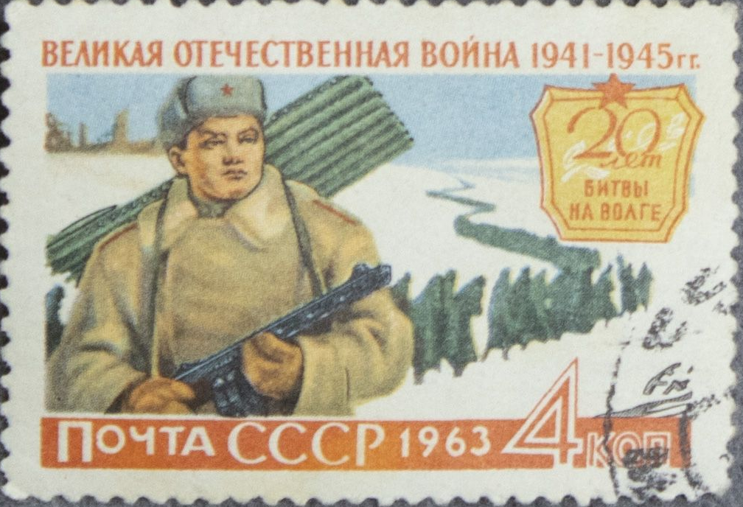
Задание требует от выпускника хорошего знания фактов истории Великой Отечественной войны. По изображению на марке и тексту на ней вполне понятно, о каком крупном на Волге сражении идет речь – о Сталинградской битве. И, если бы требовалось назвать год ее начала или окончания, или название битвы, то, думается, большинство выпускников с заданием бы справились (такая ситуация была в прошлом году, и тогда средний % выполнения этого задания был на 18 пунктов выше). Сложность задания для выпускников оказалась в том, что нужно было назвать месяц начала контрнаступления в рамках этой битвы. Правильно выполнил задание только каждый третий, согласно вееру ответов 14% выполнявших данное задание назвали февраль, т.е. месяц окончания битвы, а 23% указали январь – начало операции «Кольцо» по окружению группировки противника. Понятно, что с ноябрьского контрнаступления начинается коренной перелом в войне, и это важная дата, однако выпускники с непрочными знаниями путаются в таком количестве важных фактов.
Новая линейная структура изучения истории в школе и новый единый государственный учебник В.Р. Мединского и А.В. Торкунова предполагают увеличение часов, отводимых на изучение истории Великой Отечественной войны, что может привести к более глубокому знанию этого материала. На уроках и в организации домашней работы школьников стоит активнее использовать хронологические и синхронистические таблицы событий Великой Отечественной войны, в том числе составленные самими учащимися.
Задание 12 из комплекса заданий на работу с картой (схемой) также вызвало затруднение у выпускников, многие из них сделали неправильный выбор.
Пример 4.
12. Какие суждения, относящиеся к схеме, являются верными? Запишите цифры, под которыми они указаны.
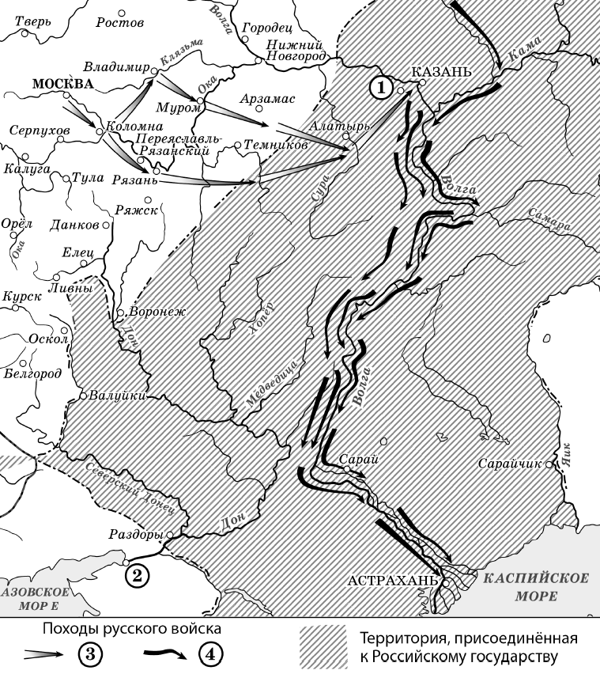 | 1) Межу походами, обозначенными в легенде схемы цифрами «3» и «4», прошло более десяти лет.  2) Участником событий, обозначенных на схеме стрелками, был А.М. Курбский.  3) На схеме отмечен и подписан город, где в 1327 г. произошло антиордынское восстание.  4) Русские войска в походах, отраженных на схеме, двигались по реке Яику.  5) Цифрой «1» на схеме обозначен Тобольск.  6) События, отраженные на схеме, произошли в том же веке, когда был заключен «Вечный мир» с Речью Посполитой.
Ошибки в выполнении этого задания связаны с недостаточно сформированным у школьников умением определять объекты на карте и непрочными фактическими знаниями. Так, в приведенном примере не все позиции непосредственно связаны с определением географического объекта, тем не менее самой сложной из них оказалась пятая позиция. 53% выпускников, выполнявших это задание, выбрали эту позицию как верную, перепутав Свияжск с Тобольском. Это явное незнание и грубое искажение пространственного расположения объектов. Вместе с тем, выпускники показали умение читать карту – только 3% ошибочно выбрали позицию 4 – на карте видно, что никаких передвижений по этой реке не было. Слабые знания фактического материала привели 29% экзаменующихся к выбору неправильного положения 1, а разница между походами, обозначенными на карте, меньше 10 лет. Примерно столько же выпускников, выполнявших это задание, выбрали положение 6, между тем, «Вечный мир» с Речью Посполитой был заключен веком позже, а это либо неправильное определение исторического периода, отраженного на карте, либо грубая фактическая ошибка.
Постоянное применение на уроках истории картографического материала, а также систематическое выполнение школьниками заданий на контурной карте, вероятно, сможет изменить выполняемость подобных заданий в лучшую сторону. Кроме того, при показе географических и других объектов на карте важно соблюдать методические правила, в том числе комментирование местоположения этих объектов. Положительный результат может дать также использование анимированных и/или интерактивных карт для показа динамики исторических событий и процессов.

Задание 13 нацелено на проверку умения проводить атрибуцию письменного исторического источника.
Пример 5.
Из Доклада высшего руководителя КПСС на Пленуме ЦК КПСС
«Нам предстоит обсудить проект новой Конституции СССР. Политбюро внимательно изучило и в принципе одобрило этот документ. Поскольку все вы уже знакомы с проектом, остановлюсь лишь на некоторых узловых, принципиальных вопросах.
Первый вопрос: почему понадобилось создавать новую Конституцию? Потому, товарищи, что за четыре десятилетия в стране нашей, во всём нашем обществе произошли глубокие изменения.
Когда принималась предыдущая Конституция СССР, у нас, по существу, только завершилось создание основ социализма. Совсем молодым, не окрепшим ещё был колхозный строй. Технический уровень народного хозяйства был ещё далёк от уровня наиболее развитых индустриальных стран. В разных областях жизни ещё продолжало сказываться наследие дореволюционных времён.
Теперь же в Советском Союзе построено развитое, зрелое социалистическое общество. Крупные, принципиальные перемены затронули все стороны общественной жизни.
Неузнаваемо изменилась экономика страны. В ней безраздельно господствует социалистическая собственность. Сложился и успешно действует единый, мощный народнохозяйственный организм. Он развивается на основе сочетания научно-технической революции с преимуществами социалистического строя.
Иным стал и социальный облик общества. Наш рабочий класс сегодня – это две трети населения страны. Это – десятки миллионов
образованных, технически грамотных, политически зрелых людей. Их труд всё более приближается к труду инженерно-технических работников. Значительно возросла общественная активность рабочих, их участие в управлении государством.
Изменилось и крестьянство. Нынешний колхозник родился и вырос в колхозе, его психология сформировалась уже на социалистической основе. Он управляет современной техникой. А его образовательный уровень, его образ жизни зачастую мало чем отличаются от городских.
Подлинно народной, социалистической стала интеллигенция. По мере роста уровня культуры народа и небывалого увеличения роли науки в коммунистическом строительстве растёт и удельный вес интеллигенции в жизни нашего общества.
Не только юридическим, но и фактическим стало у нас равенство наций. Все наши республики, в том числе и те, которые ранее отставали в экономическом и культурном отношениях, достигли теперь высокого уровня развития. Одновременно экономика каждой республики превратилась в неразрывную часть единого народнохозяйственного комплекса».
13. Укажите исторического деятеля, выступившего с данным докладом. Укажите год, когда была принята упомянутая в тексте «предыдущая Конституция СССР». Укажите количество союзных республик в составе СССР в год, когда был сделан данный доклад.
Атрибуция текста школьниками проводится на основе поиска ключевых событий, имен исторических деятелей, географических объектов и т.д., которые бы помогли точно ответить на вопрос. В КИМ ЕГЭ по истории тексты всегда имеют такие маркеры, и, как правило, не один. В данном тексте речь идет о подготовке новой Конституции, определить, о какой помогает уже заголовок – в период, когда партия называлась КПСС была принята только Конституция 1977 г., а значит высшим руководителем был. Л.И. Брежнев, предыдущая Конституция СССР была принята «за четыре десятилетия» до этого, т.е. в 1930-е гг., при И.В. Сталине, а это Конституция 1936 г. и т.п. А вот на вопрос про количество союзных республик, без труда ответит старшее поколение, которое жило в этот период, а школьникам это сделать труднее, поскольку в разные периоды существования СССР количество республик было разным. Именно здесь допустило ошибки большинство выпускников, на максимальные 2 балла это задание выполнило только около 18% выпускников, выполнявших данный вариант. В данном задании нужно указать конкретный год события (не десятилетие или часть века), и, если ошибка составляла хотя бы один год, то выпускник терял балл.
Примеры выполнения данного задания.
Ответ 1.
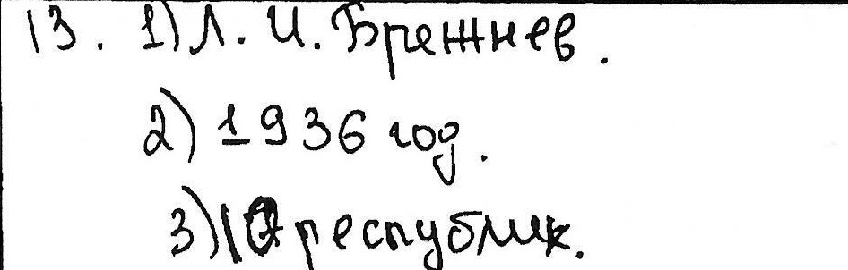
Показательный неуверенный ответ выпускника. В ответе неверно указано количество республик – 1 балл.
Ответ 2.
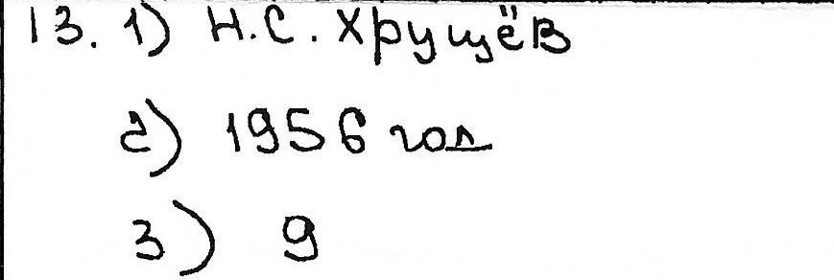
Выпускник не владеет информацией, связанной с историей принятия основного закона государства в советское время
Для развития умения работать с текстом, необходимо на уроках постоянно использовать различные виды письменных исторических источников, обращать внимание на ключевые элементы, позволяющие проводить атрибуцию текста, выделять главное и второстепенное в тексте, организовывать самостоятельную работу с документами на занятиях и при подготовке домашней работы.

Задание 15 не выполнило две третьих участников экзамена. Основная ошибка кроется в недостатке фактических знаний у выпускников, в том числе хронологических, которые не позволили сделать правильные подсчеты и получить правильный ответ.
Пример 6.
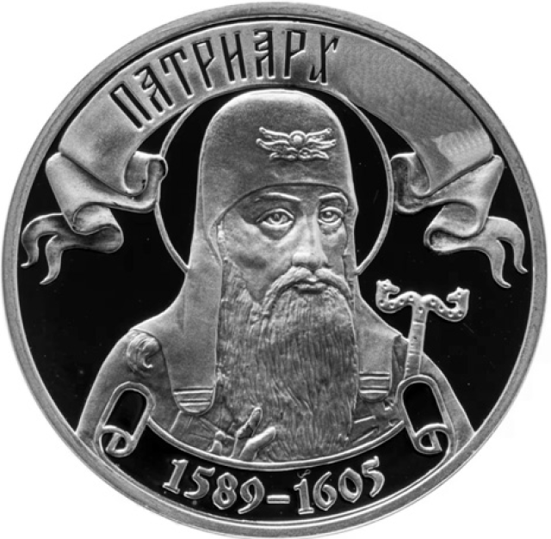
15. Назовите исторического деятеля, чьё изображение представлено на памятной медали. Используя изображение, приведите одно любое обоснование Вашего ответа.
Ответ 3.
252 002 750 6081
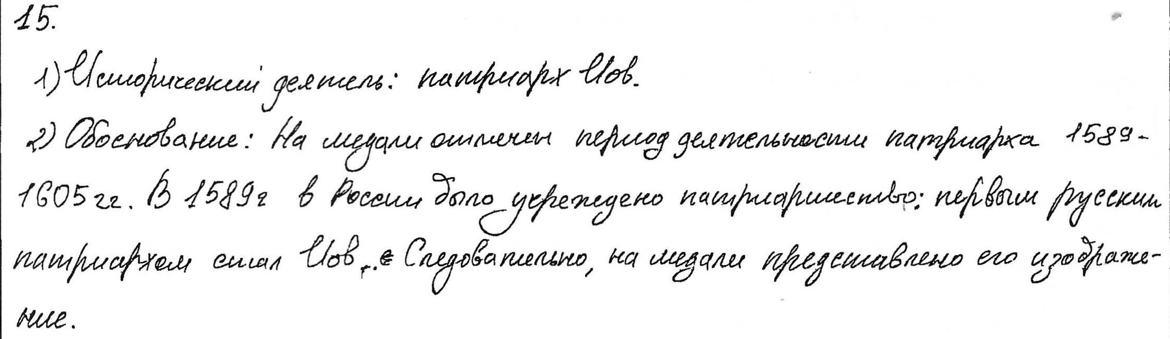
Если участник экзамена правильно определил имя изображенного на медали патриарха, то и обоснование, как правило, приведено верное.
Ответ 4.
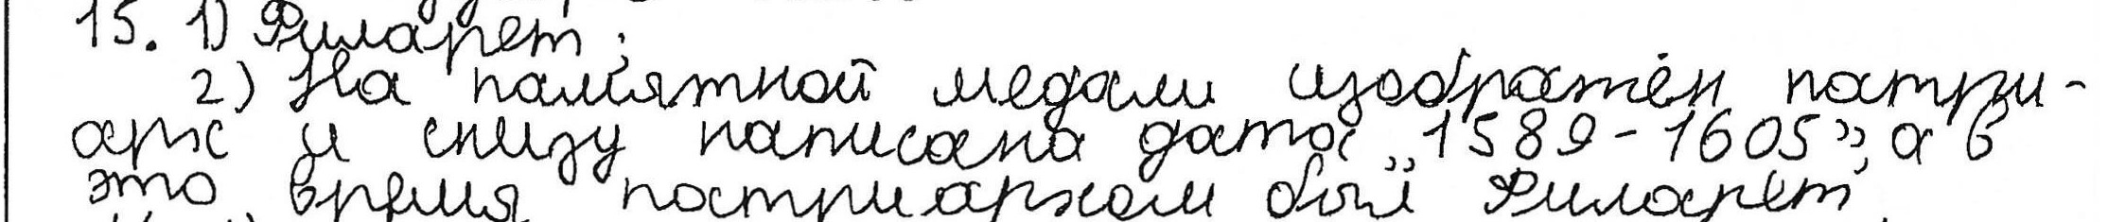

В подобном задании конструкция такова, что не точное обоснование привести практически невозможно, эта информация содержится на иллюстрации, поэтому если выбор исторического деятеля оказался не верным, то и обоснование ошибочно. Если же первый элемент ответа не верный, то оценка все задание обнуляется, т.к. во второй части задания обосновывается неправильный ответ.

Задание 18, предполагающее проверку умения устанавливать причинно-следственные связи – это задание высокого уровня сложности и оказалось посильным лишь для четверти выпускников Алтайского края 2025 г. Проблема в выполнении этого задания в бóльшей степени заключается в том, что выпускники, даже зная исторические факты, не могут правильно сформулировать причинно-следственную связь, выявление которой требует задание, ограничиваясь либо констатацией известного факта, либо общим суждением, которое с тем же успехом можно отнести и к другим событиям (явлениям, процессам). Другая проблема заключается в том, что определение необходимых причинно-следственных связей невозможно в связи с недостаточно полными знаниями выпускников, в том числе и не по их вине, а потому, что данным фактам уделяется немного внимания в школьных учебниках и на уроках истории, особенно на базовом уровне.
Пример 7.
18. 25 декабря 1812 г. император Александр I издал Высочайший манифест, возвещавший об окончании войны с Францией на территории Российской империи. Укажите:
а) причину (предпосылку) победы в войне, связанную с настроениями в российском обществе, возникшими после вторжения французских войск в Россию;
б) последствие победы России в войне с Францией на территории Российской империи для международных отношений в Европе;
в) последствие победы в войне для развития российской культуры.
Содержание верного ответа и указания по оцениванию  (допускаются иные формулировки ответа, не искажающие его смысла) | Баллы
Могут быть названы следующие последствия:
а) нападение армии Наполеона Бонапарта на Россию вызвало патриотический подъём в стране: создание народных ополчений, партизанских отрядов, – война приобрела отечественный характер; это способствовало победе над врагом;
б) победа России в Отечественной войне способствовала созданию шестой антифранцузской коалиции;
в) М.Ю. Лермонтов написал стихотворение «Бородино», Л.Н. Толстой создал роман-эпопею «Война и мир». В память победы в войне по проекту О.И. Бове в Москве была сооружена Триумфальная арка, в Санкт-Петербурге по проекту К.И. Росси была сооружена Арка Главного штаба, по проекту О. Монферрана возведена Александровская колонна.
Могут быть указаны другие причины (предпосылки).
Каждый элемент может быть засчитан только при условии отсутствия неверных позиций в этом элементе наряду с верной

Ответ 5.
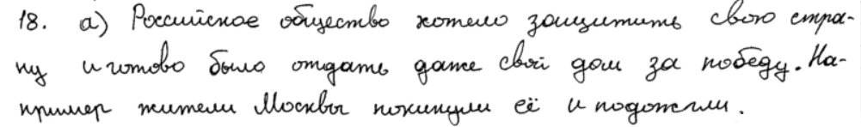
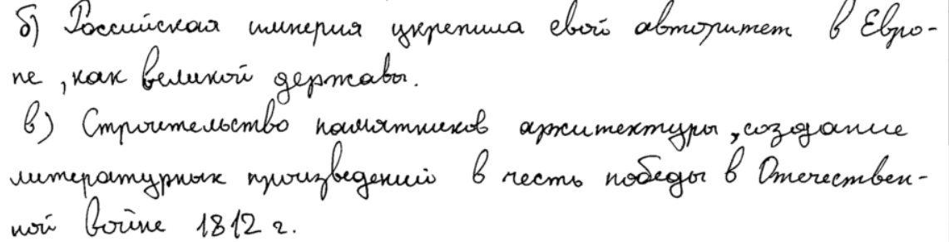

В ответе 5 приведен типичный пример формулирования первой причины исходя из знания выпускником исторического контекста и собственно названия войны – Отечественная. Вторая и третья причины – классический вариант ответа, когда собственно причина экзаменуемому неизвестна и он пытается сформулировать на основе условий задания какое-то общее положение, которое возможно и было, т.е. пытается угадать ответ, не приводя никаких конкретных фактов.
Ответ 6.
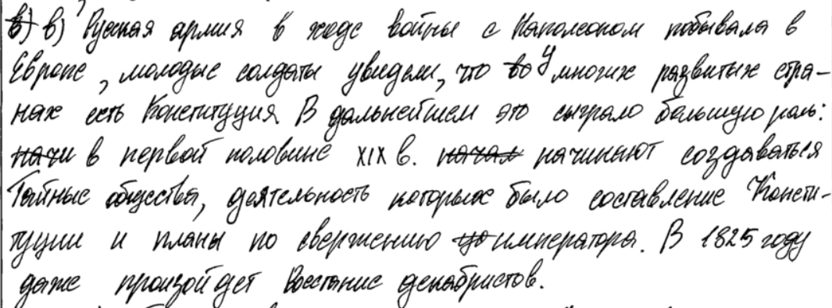
Типичный ответ выпускника, содержащий исторические факты, однако приведенные факты не соответствуют требованиям задания – в данном случае, не относятся к сфере культуры.

Ответ 7.
Достаточно часто встречающийся ответ, который не является собственно причиной, а суждением, которое может явиться отправной точкой для формулирования полноценной причинно-следственной связи. По такому ответу не понятно, каких союзников (были ли вообще новые союзники?), положительное это последствие, или отрицательное, какую пользу России принесло это союзничество и т.п.
Ответ 8.
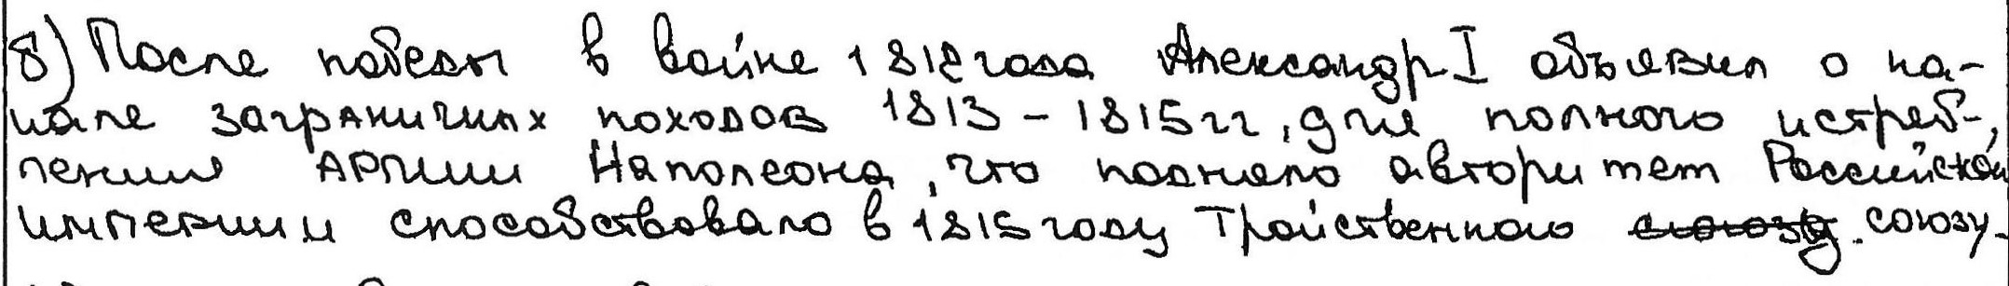
Распространенный вариант ответа с общим положением – поднялся авторитет, нет фактов, которые бы подтвердили это положение, кроме того, в ответе допущена фактическая ошибка.
Для полноценного выполнения данного задания необходимо не только владение большим массивом информации, что требует от школьников тщательной подготовки к урокам с использованием дополнительной литературы, но и постоянного упражнения в формулировании полноценных причинно-следственных связей на уроках и при подготовке домашних заданий. Безусловно, полноценно выполнить данное задание могут только ученики, у которых есть правильное понимание того, что такое причинно-следственная связь, и опыт установления таких связей. Самостоятельно овладеть таким умением сложно, поскольку даже в школьных учебниках порой они сформулированы не всегда, а школьники не понимают разницы между предпосылками, причинами и поводом, между последствиями и, например, итогами. Выводы о деятельности в учебной литературе также могут носить весьма общий характер, и не опираться на конкретные факты. В связи с этим, большая роль в правильном формулировании причинно-следственных связей принадлежит учителю. Причины и последствия (причем первые чаще, чем вторые), учитель дает школьникам под запись, но эти записи чаще напоминают краткие ответы с фактами, а не полноценными причинами/последствиями в тех формулировках, которые требуются на ЕГЭ. Поэтому постоянная работа на уроках с грамотными формулировками причинно-следственных связей позволит повысить и уровень выполнения данного задания.
Затруднения, возникшие у выпускников 2025 г. при выполнении задания 19 на знание исторической терминологии и умение ее использовать, связаны, прежде всего, с определением достаточных видовых характеристик предложенного в задании понятия. А при определении частноисторических понятий – еще и с их родовой принадлежностью. В части работ выпускники не смогли привести факты, конкретизирующие данное понятие или привели их с ошибками.
Пример 8.
19. Используя знания по истории России, раскройте смысл понятия «полки нового (иноземного) строя» Приведите один исторический факт, конкретизирующий данное понятие применительно к истории России. Приведённый факт не должен содержаться в данном Вами определении понятия.
Правильный ответ: воинские подразделения, сформированные в XVII в. в России по образцу западноевропейских армий.
Ответ 9.
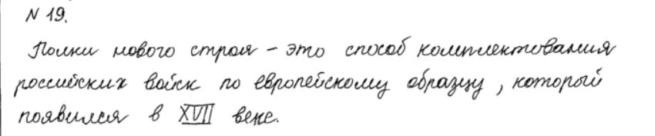
Типичный ответ выпускника, где неверно определена родовая принадлежность понятия – полки нового строя – это не способ комплектования войск, а сами воинские подразделения, а значит и все определение не может считаться правильным.
Ответ 10.

Другой вариант типичного ответа, когда для точного определения понятия недостает видовых характеристик – эти полки принципиально были организованы по-новому, поэтому надо определить, что в них было нового, когда они появились. Определить такие полки как состоящие из наемников, недостаточно – варяги, например, в Древнерусском государстве тоже были наемными.
Вторая часть задания связана только со знанием исторических фактов выпускниками, чем более общим (в методике обучения –общеисторические понятия) и часто используемым в школьном курсе истории является понятие, тем чаще выпускники правильно приводят в этом задании исторический факт.
Для изменения ситуации с выполняемостью данного задания, следует на уроках истории чаще организовывать работу со словарями в учебниках, создавать глоссарии по отдельным темам, систематически проводить терминологические диктанты.

Задание 20, проверяющее умение сравнивать, вызвало у участников экзамена значительные затруднения в основном в части обоснования приведенных тезисов с информацией о сходстве или различии исторических событий, процессов и явлений.
Пример 9.
20. Запишите один любой тезис (обобщённое оценочное суждение), содержащий информацию о сходстве экономической политики Екатерины II и Александра II по какому(-им)-либо признаку(-ам). Приведите два обоснования этого тезиса. Каждое обоснование должно содержать один или несколько исторических фактов. При обосновании тезиса избегайте рассуждений общего характера.
Содержание верного ответа и указания по оцениванию  (допускаются иные формулировки ответа, не искажающие его смысла) | Баллы
Правильный ответ должен содержать следующие элементы:
1) тезис, например: Екатерина II и Александр II значительное внимание уделяли развитию финансовой системы страны и предпринимали меры по ускорению темпов промышленного развития;
(Может быть сформулирован другой тезис.)
2) обоснования, например (для приведённого выше тезиса):
– Екатерина II в 1775 г. издала манифест о свободе предпринимательства, разрешавший открывать промышленные предприятия представителям всех сословий, что привело к росту количества промышленных предприятий в стране, а при Александре II министр финансов М.Х. Рейтерн для поощрения железнодорожного строительства проводил политику государственной поддержки частных компаний, которые строили и эксплуатировали железные дороги, что привело к росту с 1,6 тыс. до 23 тыс. километров протяжённости железных дорог в России за время правления Александра II; это, в свою очередь, способствовало созданию новых промышленных предприятий;
– при Екатерине II был начат выпуск бумажных денег, созданы банки для обмена медных денег на бумажные, учреждён Государственный ассигнационный банк с кредитными функциями, а в годы правления Александра II был открыт Государственный банк Российской империи, появились частные банки (Московский купеческий банк, Волжско-Камский банк).
(Могут быть приведены другие исторически корректные обоснования.)
При оценивании засчитываются только обоснования, содержащие исторический(-ие) факт(ы). В качестве исторических фактов не принимаются указания на совокупность событий (например: «было одержано несколько побед»)

Рассмотрим сначала типичные ошибки в формулировании тезиса.
Ответ 11.
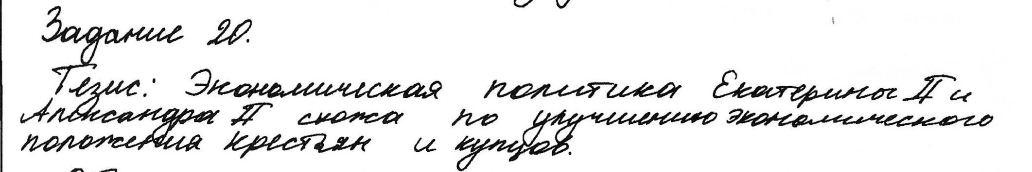
Тезис не соответствует заданию. Положение, даже экономическое, не есть экономическая политика.
Ответ 12.
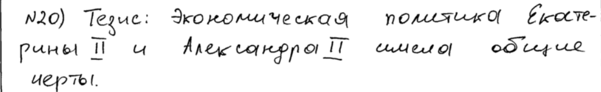
Тезис фактически повторяет задание, поэтому принят быть не может.
Ответ 13.

В ответе представлен не часто, но все же встречающийся вариант, в котором тезис скорее похож на пункт плана, а не на оценочное суждение, не понятно, что нужно обосновывать.
Типичные ошибки формулирования обоснований, которые допускают выпускники:
не соответствие обоснований заявленному тезису;
разделение одного обоснования на два – первое для первого сравниваемого элемента ответа, второе – для другого;
отсутствие или недостаточность приведения конкретного фактического материала в обосновании;
несопоставимость сравниваемых фактов в обосновании тезиса;
приведение в качестве обоснования банального сравнения;
использование для обоснования не верных фактов.
Ответ 14.
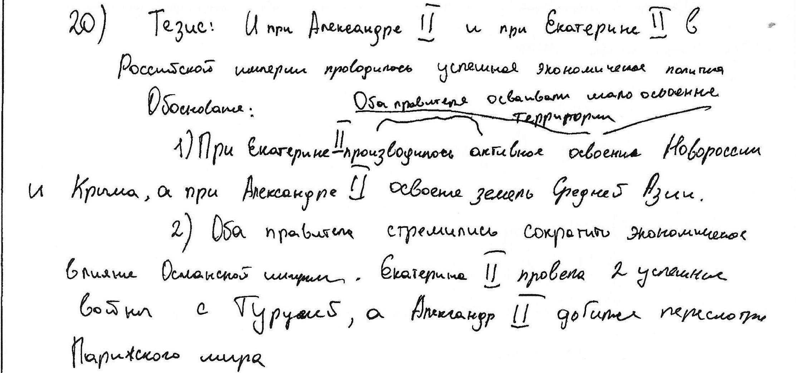
Типичный пример, когда обоснования не соответствуют не только заявленному тезису, но и требованиям задания, в них речь не столько об экономической политике, сколько о внешней.
Ответ 15.
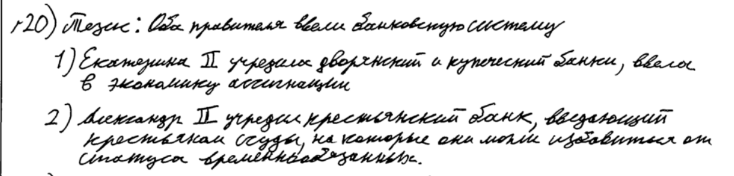
В приведенном ответе обоснование, которое должно содержать 2 факта, по одному для политики каждого из императоров, разделено выпускником на два, это достаточно распространенная ошибка, связанная с незнанием участниками экзамена критериев оценивания ответа. Кроме этого, обоснование содержит фактические ошибки.
Ответ 16.
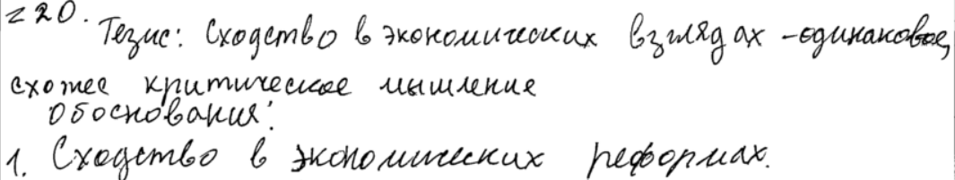
Достаточно часто встречающаяся формулировка ответа у выпускников со слабым и средним уровнем подготовки, когда обоснование фактически является тезисом.
Ответ 17.
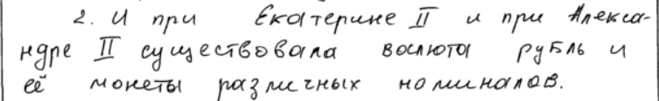
Данный ответ является примером банального сравнения – рубль и монеты различных номиналов существовали и при других правителях.
Ответ 18.
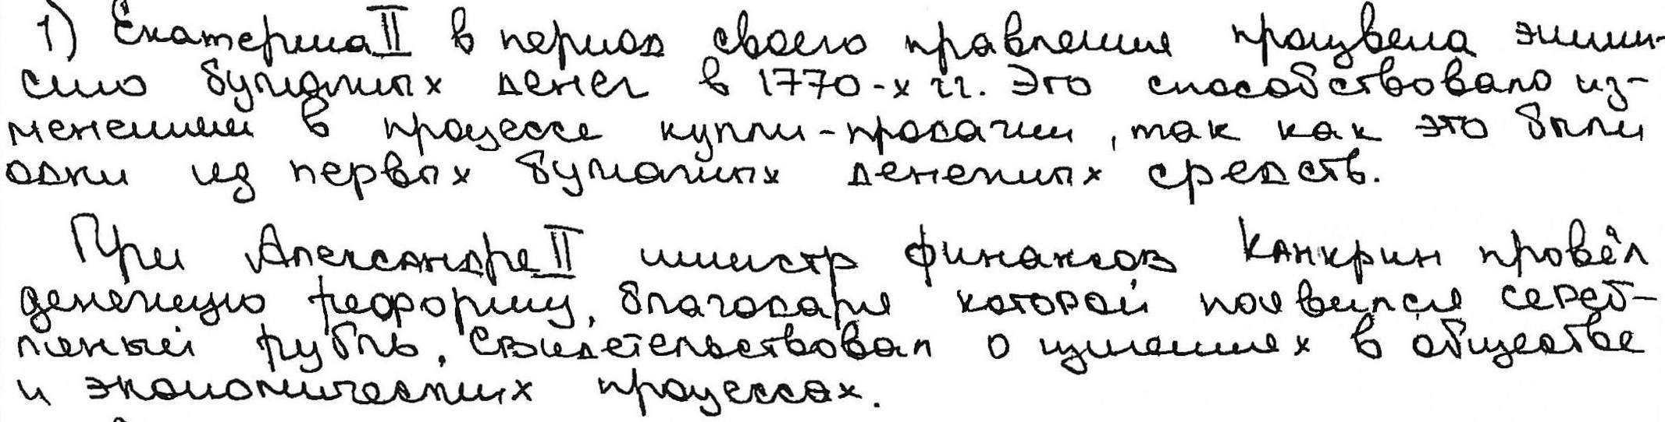
Не избавлены были ответы выпускников и от фактических ошибок, на основе которых построены, как следствие, и не верные обоснования.
Для качественной подготовки будущих выпускников на уроках истории следует учитывать типичные ошибки, допущенные участниками экзамена текущего года. Во время опроса чаще давать задания на сравнение, активно использовать в обучении сравнительные таблицы. Важно также пристальное внимание уделить критериям оценивания данного задания.
Одним из самых сложных для экзаменуемых остается задание 21 на умение аргументировать данную в задании точку зрения. Для выполнения этого задания нужно помнить огромное количество фактов не только из истории России, но и из всеобщей истории (в большинстве работ этот аргумент отсутствует), необходимо еще грамотно сформулировать аргумент. В большинстве работ содержится либо общее суждение, не подкрепленное фактами, либо один известный выпускнику факт, который сам по себе служить аргументом не может.
Пример 10.
21. Используя исторические знания, приведите аргументы в подтверждение точки зрения, что в России в конце 1910-х – начале 1920-х гг. и в Китае в 1940-х гг. в ходе вооружённых противостояний внутри этих стран государства Запада оказывали поддержку тем сторонам конфликтов, которые в итоге потерпели поражение: один аргумент для России и один для Китая. При изложении аргументов обязательно используйте исторические факты.
Содержание верного ответа и указания по оцениванию  (допускаются иные формулировки ответа, не искажающие его смысла) | Баллы
Правильный ответ должен содержать аргументы:
1) для России, например: в ходе Гражданской войны белым оказывали помощь страны Запада (прежде всего страны Антанты) в виде интервенции. Интервенты не смогли переломить ход войны, белые потерпели поражение;
2) для Китая, например: во второй половине 1940-х гг. в Китае велась гражданская (народно-освободительная) война между военными формированиями Коммунистической партии Китая (КПК) и войсками Гоминьдана. Американцы передали Гоминьдану оружие, захваченное армией США у японцев, и активно снабжали Гоминьдан своим вооружением и техникой. СССР и население Китая поддерживало коммунистов. В октябре 1949 г. Мао Цзэдун, один из основателей КПК, провозгласил в Пекине Китайскую Народную Республику (КНР). Остатки гоминьдановской армии бежали на Тайвань под защиту американского флота. Это означало победу КПК.
Могут быть приведены другие аргументы.

Снижение баллов за выполнение данного задания, в первую очередь связано с тем, что выпускники не приводят аргумент для другого государства, либо пишут общие фразы без использования конкретных исторических фактов.
Ответ 20.
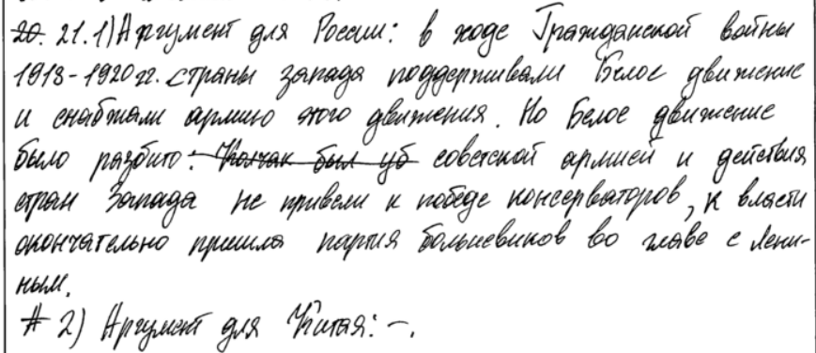
Типичный ответ выпускника, который сформулировал аргумент для России и даже не попытался написать аргумент для Китая.
Ответ 21.
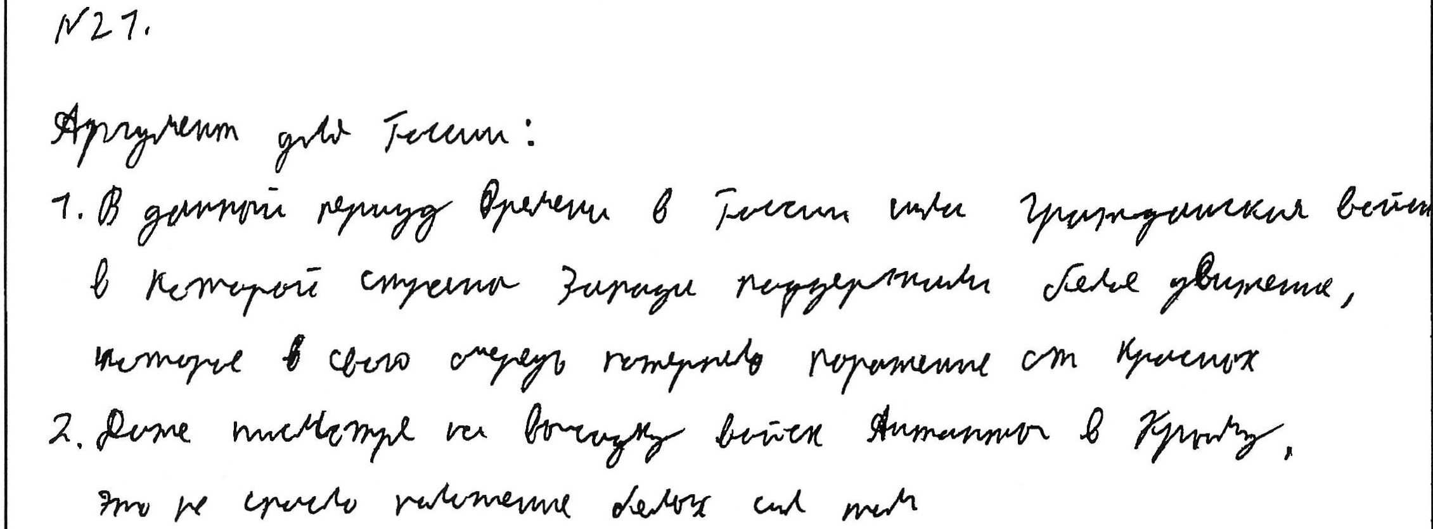
Один из трех тестовых баллов за это задание получают выпускники, не сумевшие сформулировать аргументы, но смогли привести 2 и более фактов, которые могли бы быть использованы для аргументации. Таких работ тоже достаточно много, как правило, так отвечают выпускники, которые стараются выучить материал, не особо стараясь его понять и установить влияние одних фактов на другие, в ответе пишут просто все, что знают по вопросу. Такие ответы бывают довольно объемными, но информация мало соотносится с требованием задания.
В целом задания КИМ ЕГЭ по истории соответствуют учебным программам, и учебникам, используемым в образовательных организациях Алтайского края. Вместе с тем, экзаменационные задания касаются более или менее значимых событий в истории, они в разной степени глубины изложены в учебниках. Исторических фактов школьник должен запомнить великое множество, а времени на их изучение, порой даже в классах с углубленным изучением истории, для полноценного, глубоко осознанного освоения материала все же недостаточно.

Анализ метапредметных результатов обучения, повлиявших на выполнение заданий КИМ

На степень освоения учебного предмета «история», а значит и на успешность выполнения экзаменационных заданий, влияют не только предметные знания, но и сформированность метапредметных умений. Так, слабое владение навыками познавательной деятельности в принципе, невысокая способность к самостоятельной информационно-познавательной деятельности не позволяют полноценно овладеть предметом и приводят к низким результатам на экзамене. Представляется, что именно поэтому даже в первой части, требующей краткого ответа на основе базовых исторических знаний, среди выпускников, не преодолевших минимальный порог, степень выполнения заданий даже базового уровня зависит не только от отсутствия предметных результатов, но от общего уровня познавательной самостоятельности и традиционно едва превышает 24%, за исключением (в 2025 г.) задания на поиск информации в историческом документе.
Успешность выполнения большинства заданий первой части с кратким ответом связана, прежде всего, со сформированностью группы базовых логических умений (МП 1.1), это задания №№ 1, 2, 3, 4, 5 и 7, поскольку кроме предметных знаний ключевых событий, основных дат и исторических этапов, выдающихся деятелей и важнейших достижений культуры, для правильного ответа на вопрос требуется умение в целом четко определять цель деятельности и находить оптимальные способы ее достижения (МП 1.1.3), устанавливать существенный признак или основание для сравнения, классификации, обобщения (МП 1.1.1), выявлять закономерности и противоречия в рассматриваемых явлениях (МП 1.1.2). Так, при выполнении заданий на соответствие, которое, в числе прочего, требует сравнения элементов двух или трех списков (задания №№ 1,3,4,5,7) вне зависимости от предметного содержания, важно уметь анализировать элементы и устанавливать связи между ними. В задании №4, например, необходимо установить соответствие между историческими фактами, местом и временем, когда произошли эти события. И если выпускники строительство Транссибирской магистрали относят к 1790-м гг., а 1910-м гг. относят ввод в эксплуатацию первой в мире атомной электростанции, то это свидетельствует о крайне низкой сформированности базовых логических действий.
Даже такие специфические для истории умения, как работа с письменным историческим источником и с исторической картой (задания №№ 9-12), могут быть сформированы лишь на основе владения базовыми исследовательскими действиями (МП 1.2), т.е. общими навыками учебно-исследовательской деятельности (МП 1.2.1), а также умения работать с информацией (МП 1.3), в том числе ориентироваться в различных источниках информации, владеть навыками получения информации из источников разных типов (МП 1.3.1) критически оценивать и интерпретировать информацию, получаемую из них (МП 1.3.3). При выполнении заданий ЕГЭ с письменными историческими источниками (задания №№ 6, 13, 14), необходимо владеть общими правилами работы с текстом (внимательное прочтение текста, определение события, о котором говорится в тексте, обстоятельств, времени, места действия и т.п.).
Низкая степень сформированности умения выделять главное и второстепенное в текстах, ведет к тому, что выпускник не может провести атрибуцию источника и выделить необходимую информацию, даже если она дана в явном виде, и особенно если она несколько изменена по отношению требований задания. Так, например, вопрос к тексту (задание №14) звучит так: «На какой основе, по мнению автора, в СССР развивается мощный народнохозяйственный организм?». В тексте документа читаем: «…мощный народнохозяйственный организм… развивается на основе…». Информация представлена в явном виде, такое задание выполняется на достаточно высоком уровне. Если же в задании требуется указать факторы, обусловившие рост удельного веса интеллигенции в жизни советского общества, а в тексте эта информация звучит как «подлинно народной, социалистической стала интеллигенция…», т.е., несколько иначе, чем сказано в задании, то процент его выполнения гораздо ниже, т.к. глубина анализа несколько иная.
С уровнем сформированности умения работать с информацией (1.3) связана и грамотность работы выпускников с изображениями (задания №№ 8, 15, 16). Анализ изобразительных и текстовых элементов, умение обосновывать собственные выводы основывается на сформированности базовых исследовательских действиях (МП 1.2), в том числе умении выявлять причинно-следственные связи и актуализировать задачу, выдвигать гипотезу её решения, находить аргументы для доказательства своих утверждений, задавать параметры и критерии решения (МП 1.2.4). Так, например, на марке, посвященной событию Великой Отечественной войне (задание №8), разглядеть Потемкинскую лестницу. воинов-моряков, медаль за Оборону Одессы, соотнести эту информацию с заданием и, теперь уже применив предметные знания, вспомнить год освобождения города от немецко-фашистских захватчиков.
Чем выше общий уровень подготовки у выпускников, тем лучше они владеют метапредметными умениями и навыками, и, соответственно, выше степень выполнения заданий КИМ ЕГЭ по истории в целом и отдельных заданий на работу с историческими источниками, картой и иллюстрациями.
Умение аргументировать данную в задании точку зрения, а также умение устанавливать причинно-следственные связи являются сложными умениями и формируются на основе всего комплекса познавательных УУД (МП 1.1, 1.2, 1.3), а также коммуникативных УУД (МП 2.1), в особенности умения ясно, логично и точно излагать свою точку зрения, использовать адекватные языковые средства (МП 2.1.2). Выполнение этих заданий (№№18, 20 и 21) требует точной и четкой речевой конструкции, однако далеко не все выпускники достигли такого метапредметного результата, например, выпускники со слабой общей подготовкой такими умениями в подавляющем большинстве не обладают, поэтому среди выпускников, не достигших минимального балла, 20 и 21 задание не выполнил никто, а 18 задание выполнил лишь 1% выпускников. Даже зная исторические факты, экзаменуемые не могут грамотно сформулировать ответ. Так, в качестве причинно-следственной связи в задании 18 выпускники часто ограничиваются упоминанием о каком-либо факте, а какая связь существует между этим фактом и фактом, обозначенным в задании, опускают – это не отсутствие исторических знаний, а общее метапредметное непонимание и незнание того, что такое причинно-следственная связь и несформированность общего умения формулировать такие связи. Даже выпускники с хорошим уровнем подготовки, которые в большинстве своем должны иметь и высокие матапредметные результаты (группа от 81 до 100 баллов), в текущем году справились с заданиями №№18, 20 и21 лишь на 67–75%.

Выводы об итогах анализа выполнения заданий, групп заданий:

Перечень элементов содержания / умений и видов деятельности, усвоение которых всеми школьниками региона в целом можно считать достаточным
- знание дат и умение определять последовательность событий;
- знание основных фактов, процессов, явлений истории культуры России;
- систематизация исторической информации, представленной в форме таблицы;
- умение проводить поиск исторической информации в письменном историческом источнике;
- работа с текстом по Великой Отечественной войне;
- атрибуция исторической карты и соотнесение картографической информации с текстом.

Перечень элементов содержания / умений и видов деятельности, усвоение которых всеми школьниками региона в целом, школьниками с разным уровнем подготовки нельзя считать достаточным
- знание исторических деятелей (группы до 60 баллов);
- выбор правильных суждений, относящихся к событиям, отраженных на исторической карте (схеме) (группы до 60 баллов);
- выбор памятников культуры, созданных в определенную эпоху (группы до 60 баллов);
- работа с изображением по Великой Отечественной войне (группы до 80 баллов);
- установление причинно-следственных связей (все группы);
- знание исторических понятий, умение их использовать (группы до 60 баллов);
- сравнение исторических событий, процессов, явлений (все группы);
- умение аргументировать данную в задании точку зрения (все группы).

Выводы об изменении успешности выполнения заданий разных лет по одной теме / проверяемому умению, виду деятельности (если это возможно сделать)
- в лучшую сторону изменились результаты выполнения заданий на знание дат (№1), на установление соответствия факта историческому процессу (событию, явлению), на работу с историческим источником с множественным выбором ответа из первой части, на знание фактов истории культуры, на знание исторических деятелей, на выбор по определенному критерию и обоснование выбора памятника культуры, на умение аргументировать данную в задании точку зрения;
- успешное выполнение в 2022-2024 гг. на работу с изображениями (№15), на работу с изображением на знание событий Великой Отечественной войны и на атрибуцию исторического источника, сменилось в 2025 г. резким снижением;
- наблюдается поступательное снижение успешности выполнения заданий на знание исторических понятий и умение их использовать;
- не стабильная ситуация с успешностью выполнения заданий за последние 4 года (от 56% до 71%) прослеживается при выполнении задания на умение определять последовательность событий, на работу с письменными историческими источниками на знание событий Великой Отечественной войны, комплекс заданий на работу с исторической картой (схемой);
- практически неизменными остаются результаты выполнения заданий на систематизацию исторической информации в форме таблицы, на извлечение информации из текста, на умение устанавливать причинно-следственные связи, на умение сравнивать исторические события, процессы и явления.

Выводы о связи динамики результатов проведения ЕГЭ с использованием рекомендаций для системы образования субъекта Российской Федерации и системы мероприятий, включенных с статистико-аналитические отчеты о результатах ЕГЭ по учебному предмету в предыдущие 2-3 года.
Проведение семинаров и вебинаров учителей истории Алтайского края, на которых обсуждаются результаты ЕГЭ, происходит обмен опытом работы наиболее болезненных точек процесса обучения и эффективных способов достижения образовательных целей, безусловно, дает свои положительные результаты. Однако прямая зависимость успешности выполнения задания не только от его типа, но и содержательных элементов, по-разному освоенных школьниками, не всегда позволяет получить желаемые результаты.
Всегда стабильная работа на уроках истории с текстовыми источниками давала стабильный результат при выполнении задания на извлечение информации из источника. Однако результат нынешнего года показал сбой в умениях выпускников.
Большинство приемов работы с исторической картой (схемой) формируются на уроках истории. Акцентирование внимания учителей-участников одного из вебинаров на включение в повседневную учебную работу заданий на соотнесение картографической информации с текстом позволило получить самую высокую выполняемость данного задания во всей экзаменационной работе. Вместе с тем, пострадали результаты выполнения заданий на атрибуцию карты, и с множественным выбором.
В соответствии с рекомендациями для системы образования Алтайского края и усиления внимания к работе с историческими понятиями, задание повышенного уровня выполнено на среднем, но все же невысоком, уровне. Работу в этом направлении необходимо продолжать, т.к. абсолютное число справившихся с данным заданием остается не высоким, и даже несколько снизилось по сравнению с прошлыми годами.
Усиление внимания в процессе обучения истории к формулированию причинно-следственных связей не повлияло на улучшение ситуации с выполнением соответствующего задания ЕГЭ (18). Задание высокого уровня сложности, посильное не каждому выпускнику, поэтому работа эта требует продолжения и большего внимания. Такая же ситуация с заданием на сравнение (20) И аргументацию (21). Такие умения за короткий срок отработать невозможно, поэтому необходима стабильная и систематическая работа в этом направлении не только в старших классах, но в течение изучения предмета в целом, начиная с 5 класса.
В течение учебного 2024-2025 уч. г. было проведено несколько вебинаров, один из них был организован краевым учебно-методическим объединением учителей истории и обществознания и предназначался педагогам. Курсы повышения квалификации учителей истории включали в себя занятия по методике подготовки школьников к сдаче ЕГЭ. Для учащихся, планировавших сдавать историю, были проведены занятия в «Школе юного историка» (Алтайский государственный педагогический университет), которые были посвящены особенностям выполнения заданий КИМ ЕГЭ по истории 2025 г., разбору сложных заданий экзамена, в частности, работе с терминами, исторической картой/схемой, на установление причинно-следственных связей, сравнение и аргументацию своей позиции. Вместе с тем, результаты экзамена показывают необходимость более углубленной и дифференцированной работы в этом направлении.

Раздел 4. РЕКОМЕНДАЦИИ ДЛЯ СИСТЕМЫ ОБРАЗОВАНИЯ АЛТАЙСКОГО КРАЯ

Рекомендации по совершенствованию организации и методики преподавания предмета в Алтайском крае на основе выявленных типичных затруднений и ошибок

Рекомендации по совершенствованию преподавания учебного предмета всем обучающимся

Учителям
Анализ результатов текущего года выявил ряд устойчивых проблемных зон, требующих повышенного внимания в педагогической практике. Прежде всего, необходимо сосредоточиться на развитии навыков работы с историческими источниками, поскольку атрибуция текстовых документов остается одним из наиболее сложных для выпускников заданий. Целесообразно систематически включать в уроки анализ разнообразных письменных источников с акцентом на выявление ключевых маркеров — имен исторических деятелей, географических названий, дат и специфической терминологии, позволяющих определить эпоху и суть описываемых событий. Параллельно с этим требуется углубленная работа над знанием фактов истории культуры, которая должна выходить за рамки простого запоминания. Рекомендуется использовать интегративный подход, связывать памятники культуры и художественные произведения с конкретными историческими процессами и событиями, их породившими, а также активно задействовать межпредметные связи с литературой и мировой художественной культурой для формирования целостного культурно-исторического контекста.
Особую тревогу вызывает значительное ухудшение результатов по теме Великой Отечественной войны. В связи с этим необходимо не только обеспечить прочное усвоение хронологии ключевых событий и роли военачальников, но и развивать умение анализировать визуальные источники — плакаты, фотографии, марки, карты сражений, формируя тем самым устойчивые визуальные образы исторических событий. Не менее важной задачей является развитие метапредметных умений, в частности, способности формулировать развернутые аргументированные высказывания. Для этого на регулярной основе следует практиковать письменные задания, требующие установления причинно-следственных связей, сравнения исторических явлений и аргументации своей точки зрения с обязательным привлечением конкретных фактов. При этом важно уделять внимание не только содержанию, но и форме ответа, обучая учащихся точности, логичности и ясности изложения мыслей, исключая общие рассуждения и двусмысленные формулировки. Работа с картографическим материалом должна быть направлена не на простое запоминание, а на формирование навыка комплексного «прочтения» карты — соотнесения условных обозначений с текстовой информацией, определения пространственно-временных связей и анализа изменений на карте в динамике.

КАУ ДПО АИРО им. А.М. Топорова, иным организациям, реализующим программы профессионального развития учителей
Необходима методическая поддержка педагогического сообщества для преодоления выявленных дефицитов. В первую очередь, необходимо организовать цикл тематических семинаров и практикумов, сфокусированных на наиболее проблемных областях: методике формирования навыка атрибуции исторических источников, технологиях работы с визуальным рядом для изучения событий Великой Отечественной войны и истории культуры, а также приемах развития у учащихся навыков сравнительного анализа и построения причинно-следственных связей. В рамках данных мероприятий целесообразно не только транслировать эффективные практики, но и организовать стажировки на базе образовательных организаций, демонстрирующих стабильно высокие результаты, где учителя смогут увидеть применение конкретных методик в реальном учебном процессе.
Особое внимание следует уделить разработке и внедрению в практику учителей диагностического инструментария, позволяющего оценить уровень сформированности как предметных, так и метапредметных умений в разрезе отдельных разделов курса истории, с использованием материалов, апробированных в рамках ЕГЭ. Важным направлением деятельности может стать курирование программ наставничества, в рамках которых опытные педагоги, в том числе из числа председателей и членов региональных предметных комиссий, будут сопровождать коллег, чьи выпускники показывают низкие образовательные результаты. Наконец, необходимо на регулярной основе осуществлять информационно-методическое сопровождение, обеспечивая оперативное ознакомление учителей с актуальными аналитическими материалами, методическими рекомендациями федерального и регионального уровня, а также с лучшими практиками подготовки обучающихся к государственной итоговой аттестации, делая особый акцент на работе с заданиями высокого уровня сложности.

Рекомендации по организации дифференцированного обучения школьников с разными уровнями предметной подготовки

Учителям
Для учащихся, показавших недостаточный уровень подготовки и находящихся в группе риска не преодоления минимального порога, необходимо сконцентрировать усилия на ликвидации наиболее критичных пробелов. Основой работы должна стать отработка заданий базового уровня сложности, обеспечивающих минимальный проходной балл. Ключевыми направлениями являются закрепление знания основных дат, событий и персоналий отечественной истории, отработка умения извлекать информацию из текстового источника, представленной в явном виде, а также формирование навыка работы с исторической картой, прежде всего, её атрибуции. Крайне важно акцентировать внимание на событиях Великой Отечественной войны, результаты знаний по которой значительно ухудшились. Для данной категории учащихся целесообразно составление индивидуальных образовательных маршрутов, основанных на регулярной диагностике образовательных дефицитов, с преимущественным использованием заданий с выбором ответа и кратким ответом для формирования ситуации успеха.
Для учащихся со средним уровнем подготовки фокус должен быть смещен на совершенствование умений, обеспечивающих переход в группу высоких результатов. Необходимо целенаправленно отрабатывать задания на установление соответствий, в особенности связанные с историческими деятелями и памятниками культуры, а также комплекс заданий на работу с исторической картой, включая множественный выбор. Особое внимание следует уделить развитию навыков анализа исторического источника, выходящего за рамки извлечения явной информации, — атрибуции документа и формулирования развернутых ответов. Важной задачей является формирование устойчивого умения формулировать причинно-следственные связи и давать аргументированные ответы, для чего необходимо увеличить долю практических заданий, требующих письменного объяснения и обоснования своей позиции.
Учащихся с высоким уровнем подготовки необходимо ориентировать на отработку заданий высокого уровня сложности, связанных с аргументацией и ведением исторической дискуссии. Работа с этой категорией школьников должна быть нацелена на преодоление «потолка» в 80-90 баллов, для чего необходимо углубленное аналитическое чтение исторических источников различных типов — от государственных документов до мемуаров и публицистики. Следует практиковать анализ спорных исторических версий и оценок, формируя умение конструировать сложные аргументы с привлечением фактов как отечественной, так и всеобщей истории. Целесообразно активно вовлекать таких обучающихся в олимпиадное движение и проектную деятельность, что позволяет выйти за рамки формата ЕГЭ и развить исследовательские компетенции.

Администрациям образовательных организаций
Администрации школ необходимо создать организационные условия для реализации дифференцированного подхода на уроках истории и во внеурочной деятельности. Это подразумевает содействие в проведении внутреннего мониторинга качества исторического образования, основанного на анализе образовательных дефицитов учащихся, и распределения ресурсов для их устранения. Важной задачей является обеспечение возможностей для повышения квалификации учителей истории, работающих с разными категориями обучающихся, включая их целевое направление на стажировки и семинары, посвященные методике подготовки к ГИА. Администрации следует курировать работу школьных методических объединений по вопросам разработки и внедрения индивидуальных образовательных маршрутов, а также оказывать поддержку в организации наставничества внутри коллектива, когда педагоги, чьи выпускники демонстрируют высокие результаты, оказывают методическую помощь коллегам. Необходимо также способствовать эффективному использованию потенциала элективных курсов и курсов по выбору для углубленной подготовки заинтересованных учащихся и ликвидации пробелов у отстающих.

КАУ ДПО АИРО им. А.М. Топорова, иным организациям, реализующим программы профессионального развития учителей
Необходимо скорректировать программы повышения квалификации и методического сопровождения учителей истории с акцентом на дифференцированный подход. В рамках программ поддержки школ с низкими результатами необходимо организовать углубленную работу по освоению педагогами техник формирования базовых исторических знаний и умений у слабоуспевающих учащихся, включая методики работы с картой, хронологией и терминологией. Для работы со всеми категориями учителей целесообразно обобщить и транслировать лучшие региональные практики дифференциации обучения, проведя серию вебинаров и мастер-классов, посвященных конкретным типам заданий, вызвавших наибольшие затруднения в 2025 году. Важным направлением деятельности является организация сетевого взаимодействия и профессиональных сообществ, в рамках которых учителя могли бы обмениваться опытом по разработке диагностического инструментария для выявления уровней подготовки и создания банка разноуровневых заданий. Кроме того, необходимо обеспечить информационное и консультационное сопровождение внедрения обновленных Федеральных рабочих программ по истории, акцентируя внимание на возможностях их реализации в разноуровневых классах.

Рекомендуемые темы для обсуждения / обмена опытом на методических объединениях учителей-предметников, в том числе по трансляции эффективных педагогических практик ОО с наиболее высокими результатами

Содержательная повестка методических объединений на предстоящий учебный год должна быть сфокусирована на преодолении конкретных проблемных зон, выявленных в ходе экзамена. Центральной темой для детального анализа может стать разбор выполнения заданий, вызвавших наибольшие затруднения у выпускников, в частности, падение результатов по заданиям, связанным с историей Великой Отечественной войны, и работе с визуальными источниками. В этой связи необходимо организовать серию практико-ориентированных семинаров, посвященных современным подходам к изучению и преподаванию истории войны, с акцентом на работу с плакатами, фотографиями, карикатурами и картами, формирующими визуальную грамотность учащихся.
Не менее важной темой для обсуждения является разработка эффективных методик атрибуции письменных исторических источников, поскольку этот навык остается одним из наименее сформированных. В рамках заседаний методических объединений целесообразно провести мастер-классы по анализу различных типов документов, отработать алгоритмы выявления ключевых маркеров и формулирования точных ответов. Важной составляющей профессионального диалога должно стать обсуждение интеграции вопросов истории культуры в канву общего исторического повествования, преодоление ее изолированного изучения.
Особое внимание следует уделить трансляции успешного опыта образовательных организаций, показавших высокие результаты в заданиях на аргументацию и сравнение, с детальным разбором применяемых ими педагогических технологий и системы упражнений. В свете обновленных ФГОС актуальным остается обмен опытом по формированию системы исторических понятий и работе с картографическим материалом на углубленном уровне, с фокусом на развитии метапредметных умений анализа и синтеза информации.

Рекомендуемые направления повышения квалификации работников образования

Программа повышения квалификации педагогов на 2025-2026 учебный год должны быть направлены на адресное устранение профессиональных дефицитов. В качестве первоочередной меры необходимо организовать в октябре-ноябре 2025 года серию вебинаров, посвященных детальному разбору результатов ЕГЭ-2025 с акцентом на анализ типичных ошибок и выработку практических рекомендаций по их исправлению в учебном процессе. Последующий этап должен включить в себя организацию очных окружных консультационных площадок для учителей, чьи выпускники продемонстрировали низкие результаты. Эти консультации должны носить практический характер и быть посвящены конкретным инструментам работы: методике формирования навыка аргументации, технологиям анализа сложных текстовых источников XVIII-XIX вв., а также приемам объяснения причинно-следственных связей на материале ключевых событий отечественной истории.
В рамках курсов повышения квалификации целесообразно выделить отдельный модуль, посвященный работе с учащимися разного уровня подготовки, где рассматривались бы техники составления индивидуальных образовательных маршрутов и использования дифференцированных заданий. Учитывая выявленные проблемы, особый акцент в программах ДПО должен быть сделан на методике преподавания истории Великой Отечественной войны с использованием широкого спектра источников и на развитии навыков критического мышления. Завершающим элементом системы повышения квалификации должна стать организация стажировок на базе школ-лидеров, где педагоги могли бы на практике ознакомиться с эффективными моделями подготовки к государственной итоговой аттестации, обеспечивающими стабильно высокие образовательные результаты.

Рекомендации по другим направлениям
Важнейшим направлением является развитие инфраструктуры поддержки как одаренных учащихся, так и детей, испытывающих трудности в обучении. Для этого целесообразно рассмотреть возможность создания на базе ведущих образовательных организаций региона сетевых ресурсных центров по истории, которые аккумулировали бы лучшие педагогические практики, современные цифровые ресурсы и методические материалы, обеспечив к ним свободный доступ всех учителей края. Такие центры могли бы координировать проведение регулярных исторических школ и интенсивов для мотивированных школьников, фокусирующихся на развитии навыков исследовательской деятельности и проектной работы с первоисточниками.
Особое внимание следует уделить развитию системы объективной внутренней оценки образовательных результатов. Школам рекомендуется применять инструментарий для проведения диагностических работ, синхронизированный с концепцией ЕГЭ и позволяющий отслеживать динамику освоения ключевых содержательных линий и видов деятельности на протяжении всего обучения в старшей школе. Это позволит не только своевременно выявлять проблемные зоны, но и адресно корректировать учебный процесс. Одновременно с этим необходимо активизировать работу по профессиональной ориентации учащихся, демонстрирующих глубокий интерес к истории, через организацию экскурсий в архивы и музеи, встреч с профессиональными историками и представителями смежных гуманитарных профессий, что позволит сформировать у школьников осознанное представление о практическом применении исторических знаний.
Крайне важным представляется укрепление взаимодействия с родительской общественностью через проведение регулярных просветительских мероприятий, разъясняющих специфику государственной итоговой аттестации по истории, типичные трудности и пути их преодоления. Формирование адекватных ожиданий и конструктивной родительской поддержки является значимым ресурсом для снижения психологической нагрузки на учащихся и создания благоприятной атмосферы для подготовки. Наконец, для обеспечения устойчивости положительной динамики необходима организация постоянного мониторинга эффективности реализуемых мер на основе анализа как количественных данных результатов оценочных процедур, так и качественных показателей, включая отзывы учителей и учащихся, что позволит оперативно адаптировать стратегию поддержки исторического образования в регионе.

СОСТАВИТЕЛИ ОТЧЕТА ПО УЧЕБНОМУ ПРЕДМЕТУ:
Специалисты, привлекаемые к анализу результатов ЕГЭ по учебному предмету
Фамилия, имя, отчество | Место работы, должность, ученая степень, ученое звание, принадлежность специалиста (к региональным организациям развития образования, к региональным организациям повышения квалификации работников образования, к региональной ПК по учебному предмету, пр.)
Головеева  Лариса Юрьевна | доцент кафедры правоведения и методики преподавания социально-экономических дисциплин ФГБОУ ВО «Алтайский государственный педагогический университет»; к.п.н, председатель предметной комиссии по истории

Специалисты, привлекаемые к подготовке методических рекомендаций на основе результатов ЕГЭ по учебному предмету
Фамилия, имя, отчество | Место работы, должность, ученая степень, ученое звание, принадлежность специалиста (к региональным организациям развития образования, к региональным организациям повышения квалификации работников образования, к региональной ПК по учебному предмету, пр.)
Прокопьева  Наталия Валентиновна | доцент кафедры гуманитарного образования КАУ ДПО «АИРО имени А.М. Топорова», кандидат социологических наук
Чеверда  Ирина Викторовна | заместитель директора по учебно-методической работе КАУ ДПО «АИРО имени А.М. Топорова»

Ответственный специалист в Алтайском крае по вопросам организации проведения анализа результатов ЕГЭ по учебным предметам
Фамилия, имя, отчество | Место работы, должность, ученая степень, ученое звание
Чибрякова  Татьяна Евгеньевна | консультант отдела организации общего образования и оценочных процедур Министерства образования и науки Алтайского края

